LAPORAN MAGANG
PENGEMBANGAN SISTEM POINT OF SALE (POS) BERBASIS WEB UNTUK PENGELOLAANTRANSAKSI PENJUALAN DAN
PERSEDIAAN BARANG



DISUSUN OLEH :
GRACSIA ANDHIKA : 2305101137 : TEKNIK INFORMATIKA

BIRO MAGANG DAN PRAKTIK LAPANGAN (BMPL)
UNIVERSITAS PGRI MADIUN
2026

LEMBAR PENGESAHAN LAPORAN MAGANG
PENGEMBANGAN SISTEM POINT OF SALE (POS) BERBASIS WEB UNTUK PENGELOLAAN TRANSAKSI PENJUALAN DAN
PERSEDIAAN BARANG

Diajukan untuk Memenuhi Persyaratan Kelulusan Matakuliah Kerja Praktik Pada Program Program Studi Teknik Informatika

Oleh :
GRACSIA ANDHIKA : 2305101137 : TEKNIK INFORMATIKA

DISAHKAN OLEH :
Pembimbing Lapangan  CV. Aditif Tekno Multisolusi  Rahmadi Ramadhan S.kom., MCTNA NIK. | Dosen Pembimbing Lapangan  Pratiwi Susanti S.Kom., M.MT.  NIDN. 0711089301
Menyetujui,  Kepala BMPL  Dr. Dahlia Novarianing Asri, M.Si.  NIDN. 0729117801 | Mengetahui  Ka.Prodi Teknik Informatika  Yoga Prisma Yuda, S.Kom., M.Kom  NIDN. 0722089002

BAB I
PENDAHULUAN

A. Latar Belakang Masalah
Pengelolaan transaksi penjualan dan persediaan barang merupakan kegiatan penting dalam usaha perdagangan karena keduanya saling berkaitan. Setiap penjualan menghasilkan data barang yang terjual, jumlah pembelian, harga, dan pembayaran, sekaligus memengaruhi jumlah stok yang tersedia. Jika pencatatan kedua kegiatan tersebut tidak terhubung, perbedaan data dapat menyulitkan pemantauan barang dan penyusunan laporan. Informasi stok juga diperlukan untuk perencanaan pengadaan barang. Oleh karena itu, diperlukan sistem yang mampu mencatat transaksi dan memperbarui informasi persediaan secara terintegrasi.
Salah satu sistem yang dapat digunakan adalah Point of Sale (POS), yaitu aplikasi yang mendukung proses transaksi penjualan sekaligus pengelolaan informasi usaha. Penelitian Khairunnisa et al., (2022) menunjukkan penerapan POS berbasis Laravel untuk menangani pencatatan transaksi pada Meetup Station yang sebelumnya menggunakan proses pencatatan manual. Kedua penelitian tersebut memperlihatkan bahwa pengembangan POS dapat diarahkan pada keterhubungan data transaksi dan produk, bukan hanya pada proses pembayaran di kasir.
Selain transaksi, pengelolaan persediaan dan penyajian laporan merupakan fungsi yang penting dalam sistem POS. Faatihah, (2025) mengembangkan aplikasi POS berbasis web pada Toko Family Snack dengan fitur transaksi, pengelolaan stok, dan laporan. Sementara itu, (Nuha & Nurdewanto, 2026) membahas digitalisasi transaksi UMKM melalui sistem POS yang mengintegrasikan penjualan, persediaan, pencatatan kas, dan pelaporan. Hasil penelitian tersebut menjadi rujukan dalam menentukan cakupan fungsi yang perlu diperhatikan pada proyek ini.
Dalam kegiatan Kerja Praktik di CV. Aditif Tekno Multisolusi, penulis memperoleh project untuk membuat sistem POS yang diperuntukkan untuk calon klien yang membutuhkan sistem manajemen mengatur penjualan serta pemasukan dari usaha yang mereka miliki. Sistem POS yang menjadi objek dalam laporan dikembangkan menggunakan framework Laravel versi 13. Pengembangan sistem mencakup pengelolaan data produk, kategori, pemasok (supplier), akun pengguna, transaksi penjualan, riwayat transaksi, pencatatan kas, serta penyajian laporan penjualan dan keuntungan. Sistem juga menyediakan informasi mengenai persediaan barang, termasuk indikator stok menipis berdasarkan batas minimum yang ditentukan pada data produk. Keberadaan fungsi-fungsi tersebut diharapkan dapat mendukung pengelolaan informasi usaha secara lebih terstruktur. Seluruh modul tersebut dirancang saling berkaitan untuk mendukung pengelolaan transaksi dan persediaan barang. Pencatatan pergerakan stok juga menyimpan informasi jumlah persediaan sebelum dan sesudah perubahan sehingga riwayat perubahan stok dapat ditelusuri dengan lebih mudah.
Berdasarkan uraian tersebut, laporan Kerja Praktik ini disusun dengan judul “Pengembangan Sistem Point of Sale (POS) Berbasis Web untuk Pengelolaan Transaksi Penjualan dan Persediaan Barang”. Pembahasan difokuskan pada analisis kebutuhan, perancangan sistem dan basis data, implementasi modul transaksi serta persediaan, dan pengujian fungsional. Penyusunan laporan ini bertujuan mendokumentasikan proses dan hasil pengembangan secara sistematis serta mengidentifikasi bagian yang masih memerlukan verifikasi atau penyempurnaan.

B. Batasan Masalah
Berdasarkan uraian latar belakang di atas, maka permasalahan yang dapat dirumuskan adalah:
- Metode pembayaran yang menjadi ruang lingkup sistem dibatasi pada pembayaran tunai (cash) dan Quick Response Code Indonesian Standard (QRIS).
- Pengelolaan persediaan dibatasi pada pencatatan stok, penyesuaian stok akibat transaksi dan pembatalan transaksi, serta indikator stok minimum. Penambahan stok dan penentuan kebutuhan pengadaan barang masih dilakukan secara manual.
- Pengelolaan produk dalam sistem belum mendukung varian produk, seperti perbedaan ukuran, warna, atau jenis dalam satu produk.
- Laporan yang disediakan oleh sistem terbatas pada penyajian informasi penjualan dan keuntungan berdasarkan data transaksi yang tersimpan dan belum menyediakan fitur ekspor laporan ke dalam format PDF maupun Excel.

C. Rumusan Masalah
Berdasarkan latar belakang dan batasan masalah tersebut, rumusan masalah yang dibahas dalam laporan ini adalah sebagai berikut:
- Bagaimana merancang dan mengembangkan sistem Point of Sale (POS) berbasis web untuk mendukung pengelolaan transaksi penjualan dan persediaan barang?
- Bagaimana mengimplementasikan fungsi pengelolaan produk, transaksi penjualan, pemantauan persediaan, dan penyajian laporan sesuai dengan kebutuhan pengelolaan usaha penjualan?
- Bagaimana hasil evaluasi terhadap kesesuaian fungsi sistem POS yang dikembangkan dengan tujuan pengembangan sistem, khususnya dalam mendukung pengelolaan transaksi penjualan dan persediaan barang?

D. Tujuan Kegiatan Magang
Tujuan penyusunan laporan berdasarkan rumusan masalah tersebut adalah sebagai berikut:
- Menganalisis kebutuhan sistem dan mendokumentasikan proses pengembangan aplikasi POS berbasis web sesuai ruang lingkup proyek Kerja Praktik.
- Menjelaskan perancangan serta implementasi modul produk, transaksi penjualan, dan pengelolaan persediaan barang pada sistem POS.
- Menguraikan hubungan antara data transaksi, perubahan stok, dan informasi pendukung melalui arsitektur aplikasi serta rancangan basis data.
- Menyusun skenario pengujian fungsional dan mendokumentasikan hasil pelaksanaannya apabila telah dilakukan, sehingga fungsi dan keterbatasan sistem dapat dievaluasi berdasarkan bukti.

E. Manfaat Kegiatan Magang
Manfaat yang diharapkan dari kegiatan Kerja Praktik dan pengembangan sistem POS berbasis web ini adalah sebagai berikut:

1. Manfaat bagi Mahasiswa
Kegiatan Kerja Praktik ini memberikan kesempatan kepada penulis untuk menerapkan pengetahuan pemrograman web dan basis data pada proyek pengembangan perangkat lunak. Melalui pekerjaan tersebut, penulis dapat meningkatkan pemahaman mengenai pengelolaan kode menggunakan framework Laravel, keterkaitan proses transaksi dengan data persediaan, pengaturan hak akses, serta penyusunan dokumentasi teknis. Kegiatan ini juga menjadi sarana untuk melatih kemampuan analisis, penyelesaian masalah, dan penyajian hasil pekerjaan dalam bentuk laporan akademik.

2. Manfaat bagi Perguruan Tinggi/Fakultas
Laporan Kerja Praktik ini dapat menjadi dokumentasi penerapan kompetensi mahasiswa Program Studi Teknik Informatika dalam pengembangan sistem berbasis web. Uraian mengenai analisis, perancangan, implementasi, dan pengujian dapat digunakan sebagai bahan evaluasi keterkaitan antara pembelajaran akademik dan pelaksanaan proyek di lingkungan kerja. Selain itu, laporan dapat menjadi bahan referensi untuk kegiatan pembelajaran atau Kerja Praktik lain dengan topik serupa, dengan tetap memperhatikan keterbatasan hasil yang dilaporkan..

3. Manfaat bagi Mitra
Bagi CV. Aditif Tekno Multisolusi, hasil Kerja Praktik berupa aplikasi POS demonstrasi dan dokumentasi pengembangannya dapat menjadi bahan evaluasi terhadap fitur pengelolaan transaksi dan persediaan. Dokumentasi struktur aplikasi, fungsi utama, serta skenario pengujian juga dapat mendukung pemeriksaan dan pengembangan lebih lanjut. Potensi pemanfaatan sistem bagi kegiatan usaha perlu dinilai melalui pengujian dan penyesuaian terhadap kebutuhan pengguna sebelum dinyatakan siap digunakan secara operasional.

BAB II
LANDASAN TEORI

A. Sistem Informasi dan Point of Sale (POS)
Sistem informasi merupakan suatu sistem yang digunakan untuk mengumpulkan, mengolah, menyimpan, dan menyajikan data menjadi informasi yang dapat dimanfaatkan dalam suatu kegiatan. Dalam bidang perdagangan, sistem informasi berperan dalam mendukung pencatatan transaksi, pengelolaan produk, pemantauan persediaan, dan penyusunan laporan. Pengelolaan data melalui sistem yang terintegrasi memungkinkan informasi dari berbagai aktivitas saling berkaitan sehingga dapat digunakan untuk mendukung proses operasional. Salah satu penerapan sistem informasi dalam kegiatan perdagangan adalah sistem Point of Sale (POS).
Point of Sale (POS) merupakan sistem yang digunakan untuk membantu proses transaksi penjualan pada titik pembayaran. Sistem ini umumnya memiliki fungsi pencatatan produk yang dibeli, penghitungan total transaksi, penerimaan pembayaran, dan penyimpanan riwayat penjualan. Seiring perkembangan teknologi, POS juga dapat dikembangkan dengan fitur pengelolaan persediaan, pencatatan kas, serta penyajian laporan penjualan. Menurut (Maulana & Suyud, 2024), aplikasi POS berbasis web dapat digunakan untuk menghubungkan aktivitas transaksi dengan pengelolaan stok dan informasi penjualan. Penelitian tersebut menunjukkan bahwa POS memiliki peran yang lebih luas daripada sekadar aplikasi pembayaran.
Faatihah, (2025) menjelaskan fungsi utama aplikasi POS sebagai berikut, “Fitur utama meliputi manajemen transaksi, stok, laporan keuangan, pengguna, dan pengaturan toko.”
Pernyataan tersebut menunjukkan bahwa sistem POS dapat mencakup beberapa komponen pengelolaan usaha dalam satu aplikasi. Pada proyek Kerja Praktik ini, sistem POS dikembangkan dengan fitur pengelolaan produk, transaksi kasir, persediaan barang, pencatatan kas, dashboard, dan laporan. Dengan demikian, dapat disimpulkan bahwa POS merupakan sistem informasi penjualan yang mengintegrasikan pencatatan transaksi dengan pengelolaan data barang dan informasi pendukung kegiatan usaha.

B. Aplikasi Berbasis Web
Aplikasi berbasis web merupakan perangkat lunak yang dapat diakses melalui peramban dengan memanfaatkan teknologi web sebagai sarana interaksi antara pengguna dan sistem. Aplikasi ini menggunakan komponen antarmuka untuk menampilkan informasi, sedangkan proses pengolahan data dapat dilakukan melalui server yang terhubung dengan basis data. Pengembangan aplikasi berbasis web memungkinkan pengguna mengakses fungsi sistem melalui perangkat yang memiliki peramban tanpa memerlukan aplikasi desktop khusus. Namun, kemampuan akses tetap bergantung pada konfigurasi server dan jaringan yang digunakan.
Khairunnisa et al., (2022) mengembangkan sistem POS berbasis web untuk mendukung pencatatan dan pengelolaan transaksi pada Meetup Station. Penelitian tersebut menggunakan Laravel dan basis data PostgreSQL dalam pengembangan aplikasinya. Sementara itu, Faatihah, (2025) mengembangkan sistem POS berbasis web menggunakan Laravel, MySQL, dan Tailwind CSS untuk mendukung pengelolaan transaksi dan persediaan. Kedua penelitian tersebut menunjukkan bahwa teknologi web dapat diterapkan dalam pengembangan sistem penjualan yang memiliki beberapa fitur saling berkaitan.
Pada proyek Kerja Praktik ini, sistem POS dibangun sebagai aplikasi berbasis web yang menggunakan Laravel untuk menangani pemrosesan data dan Blade untuk menampilkan halaman. Aplikasi mencakup halaman pengelolaan produk, transaksi kasir, persediaan, dan laporan. Berdasarkan uraian tersebut, dapat disimpulkan bahwa aplikasi berbasis web merupakan pendekatan pengembangan yang sesuai untuk menyediakan fungsi pengelolaan transaksi dan persediaan melalui antarmuka yang terhubung dengan proses pengolahan data.

C. PHP, Framework Laravel
PHP merupakan bahasa pemrograman yang digunakan dalam pengembangan aplikasi web untuk menjalankan proses pada sisi server. Bahasa pemrograman ini dapat digunakan untuk menerima masukan pengguna, mengolah data, melakukan interaksi dengan basis data, dan menghasilkan informasi yang ditampilkan melalui peramban. Dalam pengembangan aplikasi berskala lebih luas, penggunaan PHP dapat didukung oleh kerangka kerja yang menyediakan struktur serta komponen pemrograman agar proses pengembangan lebih terorganisasi.
Laravel merupakan salah satu kerangka kerja berbasis PHP yang digunakan untuk membangun aplikasi web. Laravel menyediakan berbagai komponen pengembangan seperti routing, controller, model, middleware, validasi, dan pengelolaan basis data. Khairunnisa et al., (2022) menggunakan Laravel bersama PHP dan PostgreSQL dalam pengembangan sistem POS pada Meetup Station. Penelitian Faatihah, (2025) juga menerapkan Laravel untuk mengembangkan aplikasi POS yang mendukung pengelolaan transaksi, persediaan, dan laporan pada Toko Family Snack.
Dalam pengembangan aplikasi, Laravel mendukung penggunaan arsitektur Model-View-Controller (MVC). Arsitektur MVC merupakan pola pengorganisasian aplikasi yang memisahkan komponen pengelolaan data, penyajian tampilan, dan pengendalian proses. Model digunakan untuk berinteraksi dengan data, view berfungsi menampilkan informasi kepada pengguna, sedangkan controller menangani permintaan dan menghubungkan proses aplikasi dengan data serta tampilan. Asyadana & Nudin, (2024) menjelaskan penerapan konsep MVC pada Laravel sebagai pendekatan untuk memisahkan komponen pengolahan data, pengendalian aplikasi, dan antarmuka pengguna.
Pada proyek POS yang dikembangkan, Laravel digunakan sebagai kerangka utama dengan PHP sebagai bahasa pemrograman sisi server. Struktur aplikasi memiliki controller, model, middleware, dan service untuk mendukung pengelolaan transaksi, perubahan stok, pencatatan kas, dan penyusunan laporan. Berdasarkan uraian tersebut, dapat disimpulkan bahwa PHP dan Laravel menjadi teknologi utama dalam pembangunan sistem POS, sedangkan penerapan arsitektur MVC membantu mengorganisasi komponen aplikasi agar memiliki tanggung jawab yang lebih jelas.

D. MySql
Basis data merupakan kumpulan data yang disimpan secara terorganisasi agar dapat diakses, diperbarui, dan dikelola sesuai kebutuhan. Basis data relasional menyimpan informasi dalam bentuk tabel yang saling berhubungan melalui penggunaan kunci utama dan kunci asing. Hubungan antartabel memungkinkan data yang memiliki keterkaitan disimpan secara terstruktur sehingga dapat digunakan untuk mendukung proses pengolahan informasi. Dalam sistem POS, basis data diperlukan untuk menyimpan informasi produk, pengguna, transaksi penjualan, rincian transaksi, dan persediaan barang.
Faatihah, (2025) menggunakan MySQL untuk mendukung penyimpanan data pada aplikasi POS yang dikembangkannya. Kedua penelitian tersebut menunjukkan bahwa pengembangan aplikasi POS memerlukan sistem penyimpanan data yang mampu mengelola hubungan antara data produk, transaksi, dan informasi pendukung lainnya. Pemilihan jenis basis data dapat disesuaikan dengan kebutuhan serta lingkungan pengembangan aplikasi.
Dalam Laravel, pengelolaan struktur basis data dapat dilakukan menggunakan database migration. Migration merupakan mekanisme untuk mendefinisikan pembuatan atau perubahan struktur tabel melalui berkas kode. Kurniasih et al., (2025) membahas penggunaan fitur Laravel Migrations dan Seeder sebagai bagian dari dukungan Laravel dalam pengelolaan basis data. Penggunaan migration membantu pengembang mengatur perubahan struktur tabel agar dapat diterapkan secara lebih konsisten pada lingkungan pengembangan.
Pada proyek POS ini, struktur basis data mencakup tabel pengguna, peran, kategori, supplier, produk, transaksi, rincian transaksi, pergerakan stok, dan pencatatan kas. Hubungan antartabel tersebut memungkinkan informasi transaksi penjualan dihubungkan dengan produk yang terjual dan perubahan jumlah persediaan. Berdasarkan uraian tersebut, dapat disimpulkan bahwa basis data relasional berperan dalam penyimpanan data yang terstruktur, sedangkan database migration mendukung pengelolaan struktur basis data selama proses pengembangan sistem POS.

E. Penjualan dan Kasir
Transaksi penjualan merupakan kegiatan pertukaran barang dengan pembayaran yang menghasilkan informasi mengenai produk, jumlah pembelian, harga, dan nilai transaksi. Dalam sistem POS, pencatatan transaksi dilakukan melalui beberapa proses, mulai dari pemilihan barang, pengaturan kuantitas, penghitungan total pembayaran, hingga penyimpanan data transaksi. Informasi yang dihasilkan dapat digunakan untuk membuat bukti pembayaran, menelusuri riwayat penjualan, dan menyusun laporan berdasarkan periode tertentu.
Nuha & Nurdewanto, (2026) mengembangkan sistem POS berbasis web yang mengintegrasikan pengelolaan transaksi penjualan dengan pencatatan kas dan laporan. Penelitian tersebut dilakukan pada Mitraku Komputer yang sebelumnya menggunakan pencatatan transaksi dan keuangan secara manual. Pengembangan sistem mencakup transaksi penjualan, transaksi pembelian, pengelolaan stok, pencatatan kas keluar, serta penyusunan laporan penjualan dan laba rugi. Hasil penelitian menunjukkan bahwa integrasi berbagai aktivitas tersebut memungkinkan pengelolaan informasi usaha dilakukan melalui satu sistem.
Pada proyek Kerja Praktik ini, sistem POS menyediakan fitur transaksi kasir yang mencakup pencarian produk, pengaturan jumlah pembelian, pemilihan metode pembayaran, pembuatan nomor invoice, dan pencatatan transaksi. Aplikasi juga memiliki modul untuk mencatat kas masuk dan kas keluar. Berdasarkan uraian tersebut, dapat disimpulkan bahwa pengelolaan transaksi penjualan merupakan fungsi utama sistem POS, sedangkan pencatatan kas menjadi fungsi pendukung untuk mengelola informasi penerimaan dan pengeluaran uang berdasarkan aktivitas yang tercatat.

F. Manajemen Persediaan Barang
Persediaan barang merupakan sejumlah produk yang disimpan dan tersedia untuk mendukung kegiatan usaha. Pengelolaan persediaan bertujuan untuk mengetahui jumlah barang yang tersedia, mencatat perubahan stok, serta membantu menentukan kebutuhan pengadaan barang. Informasi persediaan perlu dikelola dengan baik karena jumlah barang yang tercatat berhubungan langsung dengan kemampuan usaha dalam memenuhi permintaan pelanggan. Oleh karena itu, pencatatan barang masuk dan keluar menjadi salah satu bagian penting dalam sistem informasi persediaan.
Kurniasih et al., (2025) mengembangkan sistem informasi manajemen stok berbasis web menggunakan Laravel pada Toko Amanah Sragen. Penelitian tersebut dilatarbelakangi oleh ketidaksesuaian antara catatan dan jumlah stok fisik, keterlambatan pengisian ulang barang, serta kesalahan dalam penyusunan laporan. Sistem dikembangkan untuk mendukung pencatatan dan pemantauan persediaan barang secara lebih terstruktur. Hasil evaluasi menggunakan System Usability Scale (SUS) memperoleh skor 78,16 yang dikategorikan baik dalam penelitian tersebut.
Penelitian lain dilakukan oleh Asyadana & Nudin, (2024) yang mengembangkan sistem informasi persediaan barang menggunakan Laravel dengan metode First In First Out (FIFO). Metode FIFO digunakan dalam penelitian tersebut untuk mengatur barang berdasarkan urutan waktu masuk sehingga barang yang lebih dahulu masuk diprioritaskan untuk dikeluarkan. Penelitian ini menunjukkan bahwa pengelolaan persediaan dapat dikembangkan dengan aturan tertentu sesuai kebutuhan usaha. Meskipun demikian, penggunaan FIFO pada penelitian tersebut tidak berarti bahwa metode yang sama diterapkan dalam proyek POS yang dibahas pada laporan Kerja Praktik ini.
Dalam sistem POS, pengelolaan persediaan memiliki hubungan langsung dengan proses transaksi penjualan. Ketika suatu produk terjual, informasi jumlah barang perlu diperbarui sesuai kuantitas transaksi yang diproses. Pada proyek ini, sistem memiliki modul pergerakan stok yang mencatat perubahan jumlah persediaan, termasuk jumlah sebelum dan sesudah perubahan. Aplikasi juga menyimpan informasi batas stok minimum sebagai bagian dari pengelolaan produk.
Berdasarkan uraian tersebut, dapat disimpulkan bahwa manajemen persediaan barang merupakan proses pengelolaan dan pemantauan jumlah produk yang tersedia. Integrasi antara transaksi penjualan dengan persediaan diperlukan agar setiap perubahan stok dapat dicatat secara konsisten dan digunakan untuk menyediakan informasi ketersediaan barang.

G. Autentikasi dan Hak Akses Pengguna
Autentikasi merupakan proses pemeriksaan identitas pengguna sebelum memperoleh akses ke suatu aplikasi. Proses ini dapat dilakukan melalui penggunaan akun yang memiliki informasi identitas serta kata sandi. Setelah pengguna berhasil dikenali, sistem dapat menerapkan otorisasi untuk menentukan fitur atau data yang diperbolehkan untuk diakses. Pembatasan akses diperlukan ketika suatu aplikasi digunakan oleh beberapa kelompok pengguna yang mempunyai tugas dan tanggung jawab berbeda.
Nuha & Nurdewanto, (2026) menjelaskan penggunaan beberapa kelompok pengguna dalam sistem POS yang dikembangkan pada Mitraku Komputer. Pada rancangan sistem tersebut, pemilik usaha memiliki akses terhadap pengelolaan dan pelaporan, sedangkan karyawan atau kasir menjalankan fungsi operasional sesuai kewenangannya. Pembagian akses tersebut menunjukkan bahwa pengelolaan hak pengguna dapat disesuaikan dengan kegiatan yang dilakukan dalam sistem. Pengaturan tersebut membantu membedakan fitur yang digunakan untuk kegiatan administrasi dan fitur yang digunakan dalam proses transaksi.
Pada proyek POS yang dikembangkan, sistem memiliki tiga peran pengguna, yaitu admin, cashier, dan owner. Aplikasi menggunakan autentikasi serta middleware untuk memeriksa status akun dan membatasi akses berdasarkan peran pengguna. Berdasarkan uraian tersebut, dapat disimpulkan bahwa autentikasi dan otorisasi merupakan komponen penting dalam pengembangan aplikasi POS karena digunakan untuk mengatur akses terhadap fitur sesuai tanggung jawab masing-masing pengguna.

BAB III
PROFIL MITRA MAGANG

A. Gambaran Umum Mitra
CV. Aditif Tekno Multisolusi menggunakan identitas Aditif Tekno Multisolusi dalam dokumen profil perusahaannya. Perusahaan ini bergerak dalam bidang integrasi sistem dan penyediaan layanan teknologi informasi terpadu. Kegiatan usahanya mencakup pengembangan aplikasi web dan perangkat bergerak, pengadaan peralatan kantor, serta pembangunan infrastruktur digital. Sasaran layanan Aditif Tekno Multisolusi meliputi sektor pemerintahan, badan usaha milik negara (BUMN), dan swasta. Perusahaan menyebut skema Business to Government (B2G) dan Business to Business (B2B) dalam penawaran layanannya. Adapun profil perusahaan diuraikan sebagai berikut:
Nama : Aditif Tekno Multisolusi
Alamat : Perumahan Bumi Mas 1, Kota Madiun
Kode Pos : 63139
Provinsi : Jawa Timur
Email : aditifteknomultisolusi.cv@gmail.com
Telp : +62 878 4812 7894
Visi:
“Menjadi mitra system integrator terpercaya dalam menyediakan solusi teknologi terpadu yang andal, adaptif, dan berkelanjutan.”

Misi:
“Mendorong efisiensi, modernisasi, dan keamanan sistem kerja sektor publik maupun swasta melalui penyediaan solusi digital, fasilitas kantor modern, serta layanan terintegrasi yang andal dan terpercaya.”

B. Bidang Usaha dan Layanan
Aditif Tekno Multisolusi membagi penawaran layanannya menjadi tiga kelompok, yaitu pengadaan barang dan jasa, integrasi sistem dan implementasi proyek, serta pengembangan website dan aplikasi.
1. Pengadaan Barang dan Jasa
Layanan pengadaan barang dan jasa mencakup penyediaan perangkat teknologi dan perlengkapan kantor untuk mendukung kebutuhan operasional pelanggan. Dalam profilnya, perusahaan menekankan kesesuaian barang dan layanan dengan kebutuhan pelanggan, kualitas, serta ketepatan waktu penyediaan.
2. Integrasi Sistem dan Implementasi Proyek
Layanan integrasi sistem dan implementasi proyek mencakup perencanaan, instalasi, pengujian, hingga serah terima. Perusahaan mengarahkan layanan ini pada keterhubungan komponen yang digunakan dalam suatu sistem. Melalui tahapan tersebut, penawaran layanan mencakup pekerjaan pemasangan sekaligus penyesuaian komponen dengan kebutuhan pelanggan.
3. Pengembangan Website dan Aplikasi
Layanan pengembangan website dan aplikasi mencakup perancangan, aspek keamanan, serta pemeliharaan sistem. Profil perusahaan juga menyebut pengembangan aplikasi berbasis web dan perangkat bergerak sebagai fokus usahanya. Bidang layanan ini berhubungan dengan kebutuhan organisasi untuk menyediakan aplikasi yang mendukung penyampaian informasi dan pelaksanaan pekerjaan.

C. Nilai Inti Perusahaan
Aditif Tekno Multisolusi mencantumkan tiga nilai inti dalam profil perusahaan, yaitu Accountability & Integrity, Teamwork & Trust, serta Mastery & Improvement. Nilai tersebut menjadi pernyataan prinsip perusahaan dalam menjalankan kegiatan pengadaan dan pengembangan sistem.
1. Akuntabilitas dan Integritas
Nilai Accountability & Integrity menekankan kejujuran, keterbukaan, dan tanggung jawab atas hasil pekerjaan. Perusahaan mengaitkan nilai ini dengan proses pengadaan maupun pengembangan sistem. Tanggung jawab tersebut mencakup cara pekerjaan dilaksanakan serta hasil yang diserahkan kepada pelanggan.
2. Kerja Sama dan Kepercayaan
Nilai Teamwork & Trust menekankan kerja sama tim, rasa saling percaya, dan komunikasi dengan pelanggan. Dalam profil perusahaan, nilai ini dikaitkan dengan kelancaran pekerjaan sejak perencanaan hingga serah terima.
3. Penguasaan Kompetensi dan Perbaikan
Nilai Mastery & Improvement menekankan peningkatan kompetensi dan perbaikan cara kerja. Perusahaan mengarahkan prinsip tersebut agar layanan yang ditawarkan tetap relevan dengan kebutuhan pelanggan.

D. Keterkaitan Bidang Usaha dengan Kegiatan Magang
Bidang pengembangan website dan aplikasi memiliki keterkaitan langsung dengan proyek yang menjadi objek laporan magang ini. Proyek tersebut berfokus pada pengembangan website company profile berbasis Laravel dengan dashboard manajemen konten dan layanan konsultasi digital untuk Aditif Tekno Multisolusi. Website diarahkan untuk menyajikan informasi perusahaan dan menyediakan sarana komunikasi awal dengan calon pelanggan. Informasi mengenai cakupan layanan perusahaan relevan untuk disajikan pada website, terutama dalam bagian profil, produk, dan layanan. Dashboard manajemen konten mendukung pembaruan informasi pada modul yang tersedia, sedangkan formulir konsultasi menyediakan sarana pencatatan kebutuhan awal pengunjung. Keterkaitan tersebut menempatkan kegiatan magang pada pengembangan media informasi perusahaan yang sesuai dengan bidang usaha mitra.

BAB IV
MEKANISME PELAKSANAAN DAN HASIL MAGANG

A. Mekanisme dan Pelaksanaan
Pelaksanaan kegiatan magang dan pengembangan sistem Point of Sale (POS) berbasis web dilakukan melalui beberapa tahapan yang disusun secara berurutan. Kegiatan diawali dengan persiapan dan pencarian tempat magang, dilanjutkan dengan proses komunikasi dan penempatan magang di CV. Aditif Tekno Multisolusi. Setelah memperoleh tempat magang, penulis mengikuti kegiatan awal dan menerima penugasan proyek yang menjadi tanggung jawab selama pelaksanaan magang. Proyek tersebut berupa pengembangan sistem POS berbasis web untuk klien yang bergerak di bidang penjualan.
Tahapan pengembangan proyek dimulai dengan mempelajari kebutuhan sistem dan struktur source code yang digunakan, kemudian dilanjutkan dengan analisis kebutuhan, perancangan, implementasi fitur, serta pemeriksaan dan perbaikan sistem. Setelah proses pengembangan selesai, penulis melakukan dokumentasi terhadap fitur dan hasil proyek sebagai bahan penyusunan laporan magang. Keseluruhan tahapan tersebut disajikan dalam bentuk tabel timeline untuk menunjukkan urutan kegiatan, periode pelaksanaan, dan hasil yang diperoleh pada setiap tahap.

Tabel 4.1 Rincian Kegiatan Kerja Praktik
No | Keterangan | Tahun 2026
No | Keterangan | Juli |  |  |  | Agustus |  |  |  | September |  |  |  | Oktober
No | Keterangan | 1 | 2 | 3 | 4 | 1 | 2 | 3 | 4 | 1 | 2 | 3 | 4 | 1 | 2 | 3 | 4
1 | Inisiasi Tempat Magang
2 | Diskusi Project bersama PL
3 | Pengerjaan Project
4 | Diskusi hasil bersama DPL
5 | Dokumentasi hasil project

B. Hasil dan Pembahasan

1. Metode Pengembangan Sistem
Metode pengembangan sistem yang digunakan dalam pengembangan aplikasi Point of Sale (POS) berbasis web ini adalah metode Waterfall. Waterfall merupakan salah satu model dalam Software Development Life Cycle (SDLC) yang menerapkan tahapan pengembangan perangkat lunak secara sistematis dan berurutan. Setiap tahapan menghasilkan keluaran yang menjadi dasar bagi pelaksanaan tahapan berikutnya. Metode ini digunakan untuk mengarahkan proses pengembangan mulai dari identifikasi kebutuhan sistem hingga pengujian dan pemeliharaan perangkat lunak.
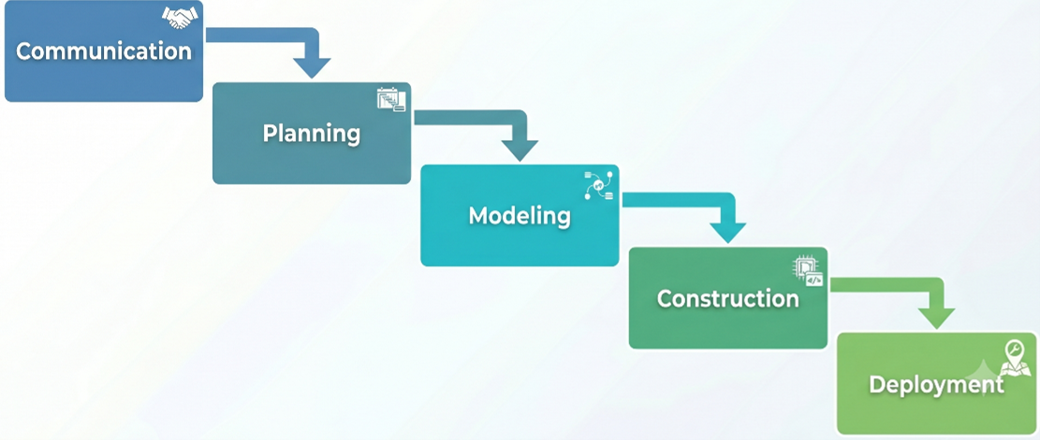
Penerapan metode Waterfall dalam pengembangan sistem POS berbasis web juga dilakukan oleh Agustiyan & Hermanyah, (2025), yang mencakup tahapan analisis kebutuhan, perancangan sistem, implementasi, pengujian, dan pemeliharaan. Sementara itu, Wijaya, (2026) menerapkan metode Waterfall dalam pengembangan sistem informasi penjualan berbasis web menggunakan Laravel dan arsitektur Model-View-Controller (MVC). Berdasarkan penelitian tersebut, metode Waterfall digunakan sebagai acuan dalam menyusun tahapan pengembangan aplikasi POS agar proses analisis, perancangan, implementasi, dan pengujian dapat didokumentasikan secara terstruktur.
Gambar 4.1 Diagram Metode Waterfall

Pada pengembangan aplikasi POS ini, metode Waterfall disesuaikan dengan ruang lingkup sistem yang meliputi pengelolaan produk, kategori, supplier, transaksi penjualan, persediaan barang, manajemen kas, laporan, serta pengaturan hak akses pengguna. Tahapan pengembangan sistem yang digunakan dijelaskan sebagai berikut.

- Analisis Kebutuhan (Requirement Analysis)
Tahap analisis kebutuhan dilakukan untuk mengidentifikasi dan merumuskan kebutuhan fungsional sistem berdasarkan ruang lingkup aplikasi POS yang dikembangkan. Analisis mencakup kebutuhan pengguna dengan tiga peran utama, yaitu admin, kasir, dan owner, yang masing-masing memiliki hak akses berbeda. Admin memiliki akses terhadap seluruh fitur pengelolaan sistem, kasir berfokus pada proses transaksi penjualan, sedangkan owner memiliki akses untuk melihat dashboard dan laporan.
Selain mengidentifikasi aktor dan hak akses, tahap ini mencakup perumusan kebutuhan fungsional pada modul autentikasi, dashboard, pengelolaan produk, kategori, supplier, transaksi kasir, riwayat transaksi, manajemen kas, laporan, dan manajemen pengguna. Hasil analisis kebutuhan selanjutnya digunakan sebagai acuan dalam menyusun rancangan sistem dan menentukan fungsi yang perlu diimplementasikan.
- Perancangan Sistem (System Design)
Tahap perancangan sistem dilakukan berdasarkan kebutuhan yang telah dirumuskan pada tahap sebelumnya. Perancangan bertujuan untuk menggambarkan struktur sistem, interaksi pengguna dengan aplikasi, alur pemrosesan data, serta hubungan antarkomponen perangkat lunak sebelum proses implementasi dilakukan.
Perancangan sistem POS ini mencakup penyusunan Use Case Diagram untuk menggambarkan hubungan antara aktor dan fungsi sistem, skenario use case untuk menjelaskan urutan interaksi pengguna, Sequence Diagram untuk menggambarkan pertukaran pesan antarkomponen, serta Class Diagram untuk menjelaskan struktur kelas dan relasi antarkelas. Perancangan juga mencakup struktur basis data dan antarmuka pengguna yang mendukung proses transaksi penjualan, pengelolaan persediaan, serta penyajian informasi dan laporan.
Hasil tahap perancangan digunakan sebagai pedoman dalam proses implementasi agar fungsi aplikasi dan hubungan antarkomponen sesuai dengan kebutuhan yang telah ditetapkan.
- Implementasi Sistem (Implementation)
Tahap implementasi merupakan proses menerjemahkan hasil perancangan menjadi aplikasi yang dapat dijalankan. Pengembangan aplikasi POS dilakukan menggunakan framework Laravel dengan bahasa pemrograman PHP, Blade sebagai teknologi penyajian antarmuka, serta MySQL sebagai sistem pengelolaan basis data. Struktur aplikasi menggunakan pendekatan MVC (Model-View-Controller) dengan Service Layer untuk mengorganisasi logika bisnis pada proses tertentu.
Implementasi mencakup pengembangan modul autentikasi dan pengaturan hak akses, dashboard, pengelolaan produk, kategori dan supplier, transaksi kasir, riwayat transaksi, manajemen kas, laporan penjualan dan keuntungan, serta manajemen pengguna. Implementasi juga mencakup mekanisme pencatatan transaksi, pembaruan stok barang, pengelolaan pembatalan transaksi, dan pencatatan arus kas yang berkaitan dengan transaksi penjualan.
Setiap modul dikembangkan dengan mengacu pada kebutuhan fungsional dan rancangan yang telah ditentukan. Hasil tahap ini berupa komponen aplikasi POS yang selanjutnya diperiksa melalui tahap pengujian.
- Pengujian Sistem (Testing)
Tahap pengujian dilakukan untuk memeriksa kesesuaian fungsi aplikasi dengan kebutuhan yang telah ditetapkan. Pengujian fungsional dapat disusun berdasarkan skenario yang mencakup proses login dan pembatasan hak akses, pengelolaan data produk, pemrosesan transaksi penjualan, validasi pembayaran, perubahan stok, pembatalan transaksi, pencatatan kas, serta penyajian laporan.
Setiap skenario pengujian memuat kondisi awal, langkah pengujian, hasil yang diharapkan, dan hasil aktual. Perbandingan antara hasil yang diharapkan dan hasil aktual digunakan untuk mengidentifikasi kesalahan atau ketidaksesuaian fungsi sistem. Apabila ditemukan kesalahan, perbaikan dilakukan sebelum fungsi terkait dinyatakan sesuai dengan kebutuhan.
Selain pengujian fungsional, evaluasi kegunaan (usability testing) dilakukan melalui pengujian berbasis tugas (task-based usability testing). Pengguna diminta menjalankan tugas sesuai fungsi sistem, sedangkan penguji mengamati keberhasilan penyelesaian tugas, kesulitan, dan kesalahan yang muncul.
- Pemeliharaan Sistem (Maintenance)
Tahap pemeliharaan merupakan tahapan tindak lanjut setelah sistem selesai dikembangkan dan diuji. Pemeliharaan bertujuan untuk memperbaiki kesalahan yang ditemukan, menyesuaikan fungsi apabila terdapat perubahan kebutuhan, serta melakukan penyempurnaan terhadap sistem sesuai hasil evaluasi.
Pada aplikasi POS, pemeliharaan dapat mencakup perbaikan proses transaksi, validasi data, pencatatan perubahan stok, pengelolaan hak akses, dan penyajian laporan. Pelaksanaan pemeliharaan dilakukan berdasarkan temuan pengujian atau kebutuhan perbaikan yang teridentifikasi. Apabila sistem belum memasuki tahap penggunaan operasional dan belum terdapat kegiatan pemeliharaan aktual, tahap ini diposisikan sebagai tindak lanjut yang direncanakan, bukan sebagai hasil pekerjaan yang telah dilaksanakan.
Berdasarkan uraian tersebut, metode Waterfall digunakan sebagai kerangka pengembangan aplikasi POS yang menghubungkan tahap analisis kebutuhan, perancangan, implementasi, pengujian, dan pemeliharaan. Setiap tahap memiliki keluaran yang menjadi acuan bagi tahap berikutnya sehingga proses pengembangan dan dokumentasi sistem dapat dilakukan secara terstruktur. Penerapan metode ini juga membantu menghubungkan kebutuhan fungsional aplikasi dengan rancangan sistem, implementasi fitur, serta prosedur evaluasi yang digunakan untuk memeriksa kesesuaian sistem terhadap kebutuhan yang telah ditentukan.
Untuk memberikan gambaran mengenai waktu pelaksanaan setiap tahapan pengembangan aplikasi Point of Sale (POS), disusun timeline pengembangan sistem berdasarkan metode Waterfall. Timeline ini menggambarkan urutan pelaksanaan kegiatan mulai dari analisis kebutuhan hingga pengujian sistem, beserta hasil yang diperoleh pada setiap tahapan. Adapun rincian waktu pelaksanaan pengembangan sistem disajikan pada Tabel 4.2

Tabel 4. 2 Timeline Pengembangan Sistem dengan Metode Waterfall
No | Keterangan | Tahun 2026
No | Keterangan | Juli |  |  |  | Agustus |  |  |  | September |  |  |  | Oktober
No | Keterangan | 1 | 2 | 3 | 4 | 1 | 2 | 3 | 4 | 1 | 2 | 3 | 4 | 1 | 2 | 3 | 4
1 | Analisis Kebutuhan
2 | Perancangan Sistem
3 | Implementasi Sistem
4 | Pengujian Sistem
5 | Pemeliharaan Sistem

2. Analisis Kebutuhan
Analisis kebutuhan dilakukan untuk mengidentifikasi fungsi utama yang diperlukan dalam pengembangan sistem Point of Sale (POS) berbasis web. Kebutuhan fungsional ditentukan berdasarkan fitur yang mendukung pengelolaan data produk, transaksi penjualan, persediaan barang, pencatatan kas, dan penyajian laporan. Hasil analisis kebutuhan fungsional sistem POS disajikan pada Tabel 4.3 ini.
Tabel 4. 3 Kebutuhan Fungsional Sistem POS
No | Kode | Kebutuhan Fungsional | Deskripsi
1 | KF-001 | Login | Sistem dapat melakukan login dan logout serta membatasi akses fitur berdasarkan peran admin, kasir, dan owner.
2 | KF-002 | Mengelola data | Sistem menyediakan fungsi untuk menambah, melihat, mengubah, dan menghapus atau menonaktifkan data produk, termasuk informasi harga dan stok.
3 | KF-003 | Mengelola kategori dan supplier | Sistem menyediakan fungsi untuk mengelola data kategori produk dan supplier yang berkaitan dengan data produk.
4 | KF-004 | Transaksi | Sistem memungkinkan kasir memilih produk, mengatur kuantitas, menghitung total belanja, dan menyimpan transaksi penjualan.
5 | KF-005 | Pembayaran | Sistem dapat memproses pembayaran sesuai metode yang tersedia, menghitung kembalian untuk pembayaran tunai, dan mencetak struk melalui browser.
6 | KF-006 | Mengelola Persediaan barang | Sistem dapat memperbarui stok berdasarkan transaksi penjualan dan pembatalan transaksi serta menampilkan indikator stok rendah berdasarkan batas minimum.
7 | KF-007 | Mengelola riwayat transaksi | Sistem dapat menampilkan dan memfilter riwayat transaksi serta menyediakan fungsi pembatalan transaksi oleh admin.
8 | KF-008 | Manajemen kas | Sistem menyediakan pencatatan kas masuk dan kas keluar serta menampilkan saldo kas harian berdasarkan transaksi yang tercatat.
9 | KF-009 | Menyajikan laporan | Sistem dapat menampilkan laporan penjualan dan keuntungan berdasarkan periode tertentu, termasuk pendapatan, harga pokok penjualan, laba, dan margin.
10 | KF-010 | Menampilkan dashboard | Sistem dapat menampilkan ringkasan penjualan harian, jumlah transaksi, jumlah produk, informasi stok rendah, grafik tren penjualan, dan transaksi terbaru.

3. Desain Perancangan
Perancangan sistem dilakukan untuk menggambarkan struktur dan interaksi antara pengguna dengan aplikasi Point of Sale (POS) berbasis web sebelum proses implementasi dilakukan. Perancangan ini disusun berdasarkan kebutuhan fungsional yang telah diidentifikasi, sehingga fungsi yang tersedia dalam sistem dapat dijelaskan secara terstruktur. Perancangan sistem mencakup pemodelan interaksi pengguna melalui Use Case Diagram, penjelasan skenario penggunaan sistem, pemodelan urutan interaksi antarkomponen melalui Sequence Diagram, serta penggambaran struktur dan hubungan antarkelas melalui Class Diagram.

3.1 Flowchart Sistem
Flowchart sistem merupakan diagram yang menggambarkan urutan proses dan pengambilan keputusan dalam menjalankan fungsi pada aplikasi Point of Sale (POS). Pada sistem ini, flowchart digunakan untuk menjelaskan dua proses utama, yaitu proses login pengguna dan proses transaksi pembelian. Kedua diagram tersebut dirancang untuk memberikan gambaran mengenai tahapan kerja sistem, mulai dari autentikasi pengguna hingga penyelesaian transaksi penjualan.
Flowchart login menggambarkan proses autentikasi pengguna sebelum mengakses sistem. Proses dimulai ketika pengguna membuka halaman login dan memasukkan email serta kata sandi. Sistem kemudian memvalidasi kredensial dan memeriksa status akun. Apabila data login tidak valid atau akun tidak aktif, sistem menampilkan pesan yang sesuai. Jika proses validasi berhasil, sistem mengidentifikasi peran pengguna dan mengarahkannya ke halaman yang sesuai, yaitu dashboard untuk admin dan owner atau halaman POS untuk kasir. Alur proses login ditunjukkan pada Gambar 4.2.
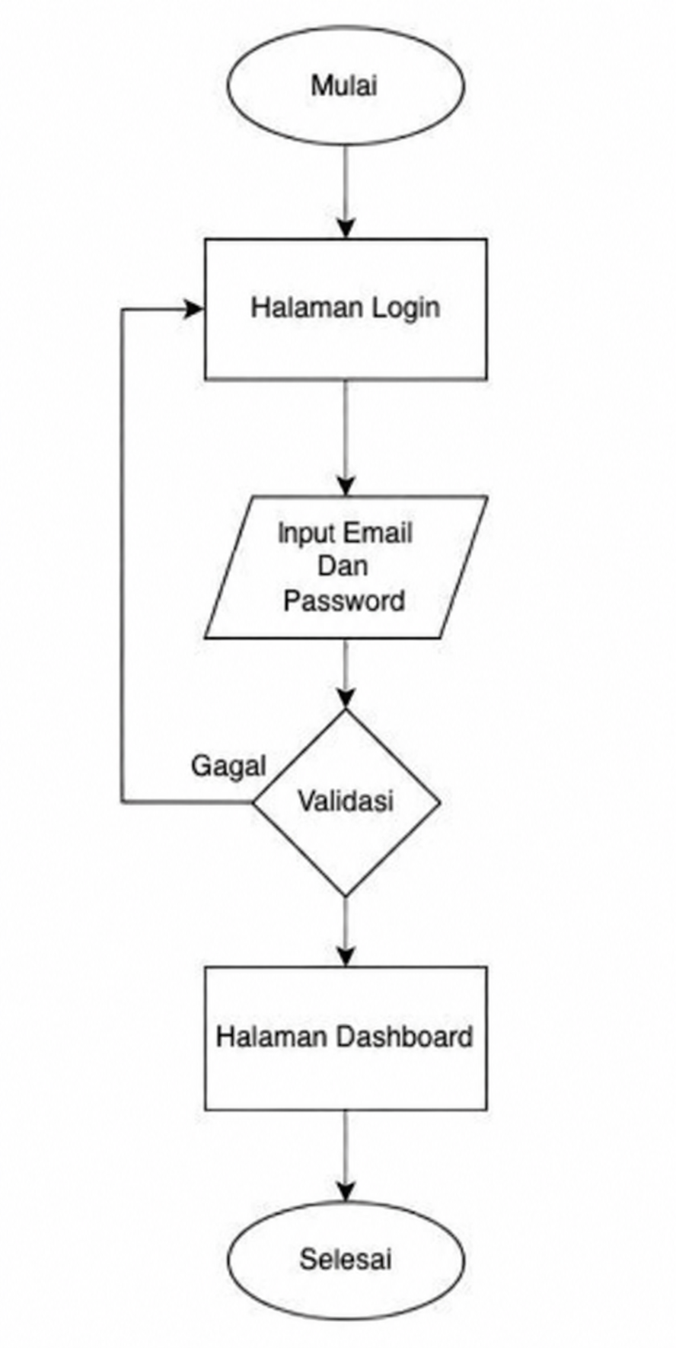
Gambar 4. 2 Flowchart Login POS

Flowchart transaksi pembelian menggambarkan tahapan transaksi yang dilakukan melalui aplikasi POS. Proses dimulai dari halaman produk, kemudian pengguna memilih produk dan memasukkan jumlah barang yang akan dibeli. Produk yang dipilih selanjutnya dimasukkan ke dalam keranjang untuk ditinjau sebelum melanjutkan ke tahap checkout. Setelah itu, pengguna memilih metode pembayaran dan sistem melakukan validasi terhadap pembayaran tersebut. Apabila pembayaran tidak valid, proses kembali ke tahap pemilihan metode pembayaran. Sebaliknya, apabila pembayaran berhasil divalidasi, sistem melanjutkan proses konfirmasi pembayaran dan menampilkan informasi transaksi atau invoice sebagai tanda bahwa transaksi telah selesai. Alur transaksi pembelian ditunjukkan pada Gambar 4.3.
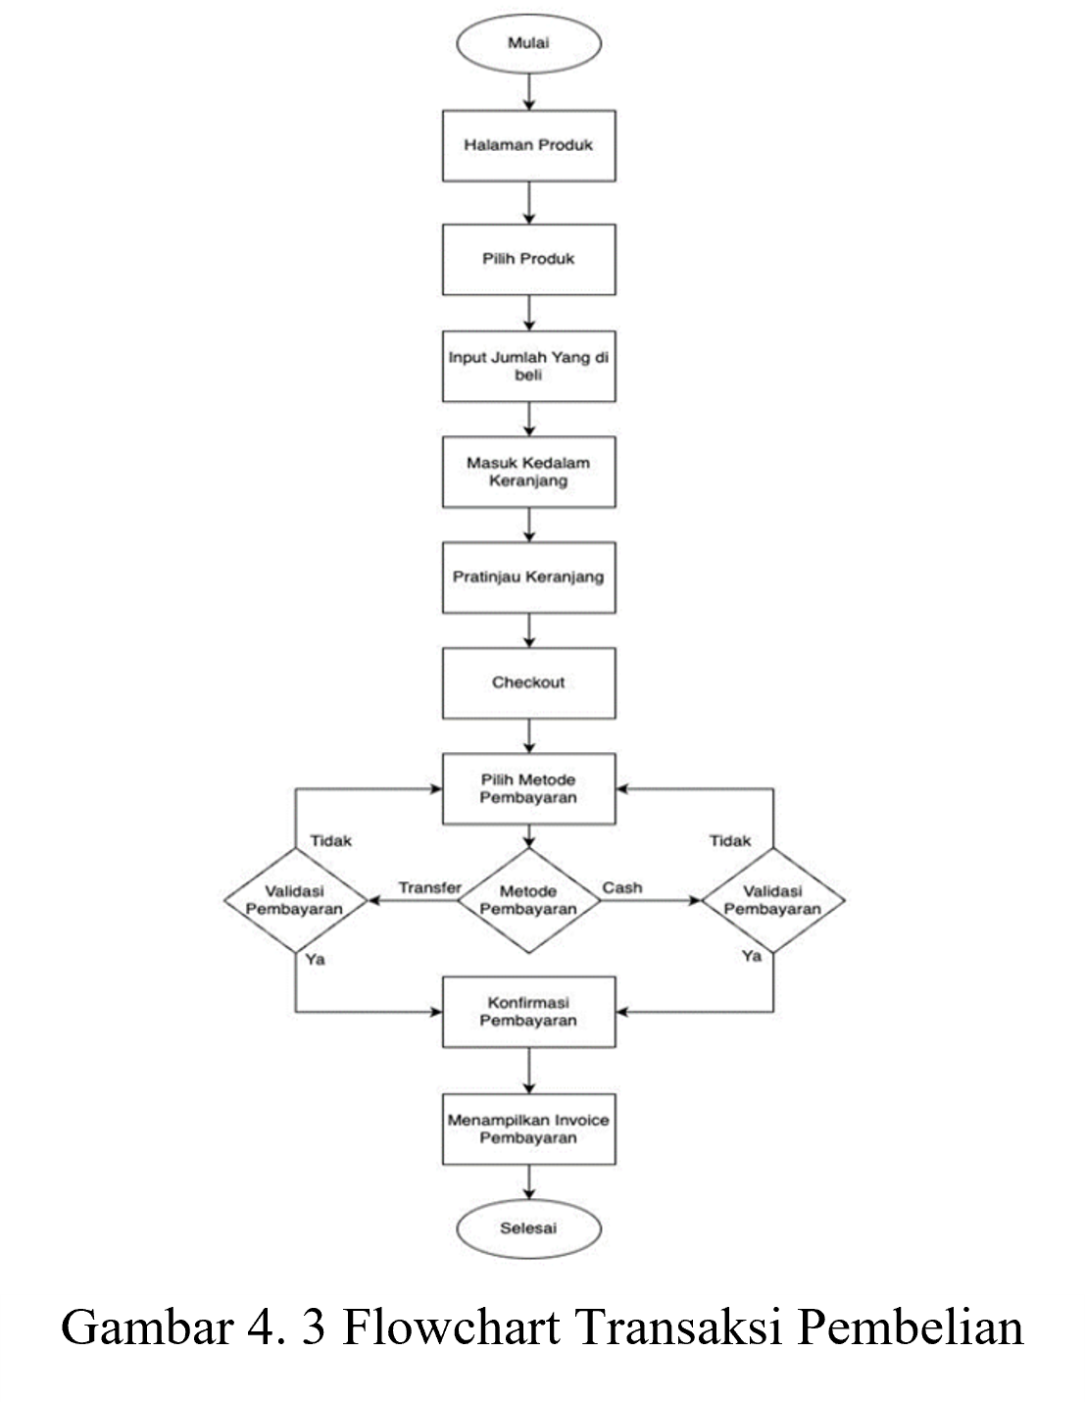
Gambar 4. 3 Flowchart Transaksi Pembelian

Berdasarkan kedua diagram tersebut, flowchart sistem memberikan gambaran mengenai proses autentikasi pengguna dan pelaksanaan transaksi pembelian pada aplikasi POS. Flowchart login menjelaskan mekanisme verifikasi identitas serta pembagian akses berdasarkan peran pengguna, sedangkan flowchart transaksi pembelian menjelaskan tahapan pemilihan produk, pengelolaan keranjang, validasi pembayaran, dan penyelesaian transaksi. Kedua diagram ini menjadi bagian dari dokumentasi perancangan untuk memperjelas alur kerja utama sistem yang dikembangkan.

3.2 Use Case Diagram
Use Case Diagram digunakan untuk menggambarkan hubungan antara aktor dan fungsi yang tersedia dalam sistem POS. Sistem ini memiliki tiga aktor utama, yaitu admin, kasir, dan owner. Admin memiliki hak akses untuk mengelola data dan menggunakan seluruh fitur aplikasi. Kasir berfokus pada pelaksanaan transaksi penjualan melalui halaman POS, sedangkan owner memiliki akses untuk melihat dashboard dan laporan sebagai sarana pemantauan kegiatan penjualan. Daftar use case yang dirancang berdasarkan kebutuhan fungsional sistem disajikan pada Tabel 4.4.

Tabel 4. 4 Daftar Use Case Sistem POS
No. | Kode Use Case | Nama Use Case | Aktor | Kebutuhan Fungsional
1 | UC-001 | Login | Admin | KF-001
2 | UC-002 | Mengelola data | Admin, Owner | KF-002
3 | UC-003 | Mengelola kategori dan supplier | Admin, Owner | KF-003
4 | UC-004 | Transaksi | Admin, Kasir, Owner | KF-004
5 | UC-005 | Pembayaran | Admin, Kasir, Owner | KF-005
6 | UC-006 | Mengelola Persediaan barang | Admin, Owner | KF-006
7 | UC-007 | Mengelola riwayat transaksi | Admin | KF-007
8 | UC-008 | Manajemen kas | Admin | KF-008
9 | UC-009 | Menyajikan laporan | Admin, Owner | KF-009
10 | UC-010 | Menampilkan dashboard | Admin, Owner | KF-010

Berdasarkan Tabel 4.4, terdapat sepuluh use case utama yang merepresentasikan kebutuhan fungsional sistem POS. Setiap use case menggambarkan fungsi yang dapat digunakan oleh aktor atau proses sistem sesuai dengan hak akses dan mekanisme aplikasi. Daftar tersebut menjadi dasar dalam penyusunan Use Case Diagram untuk memperjelas hubungan antara aktor dan fungsi yang tersedia dalam sistem.
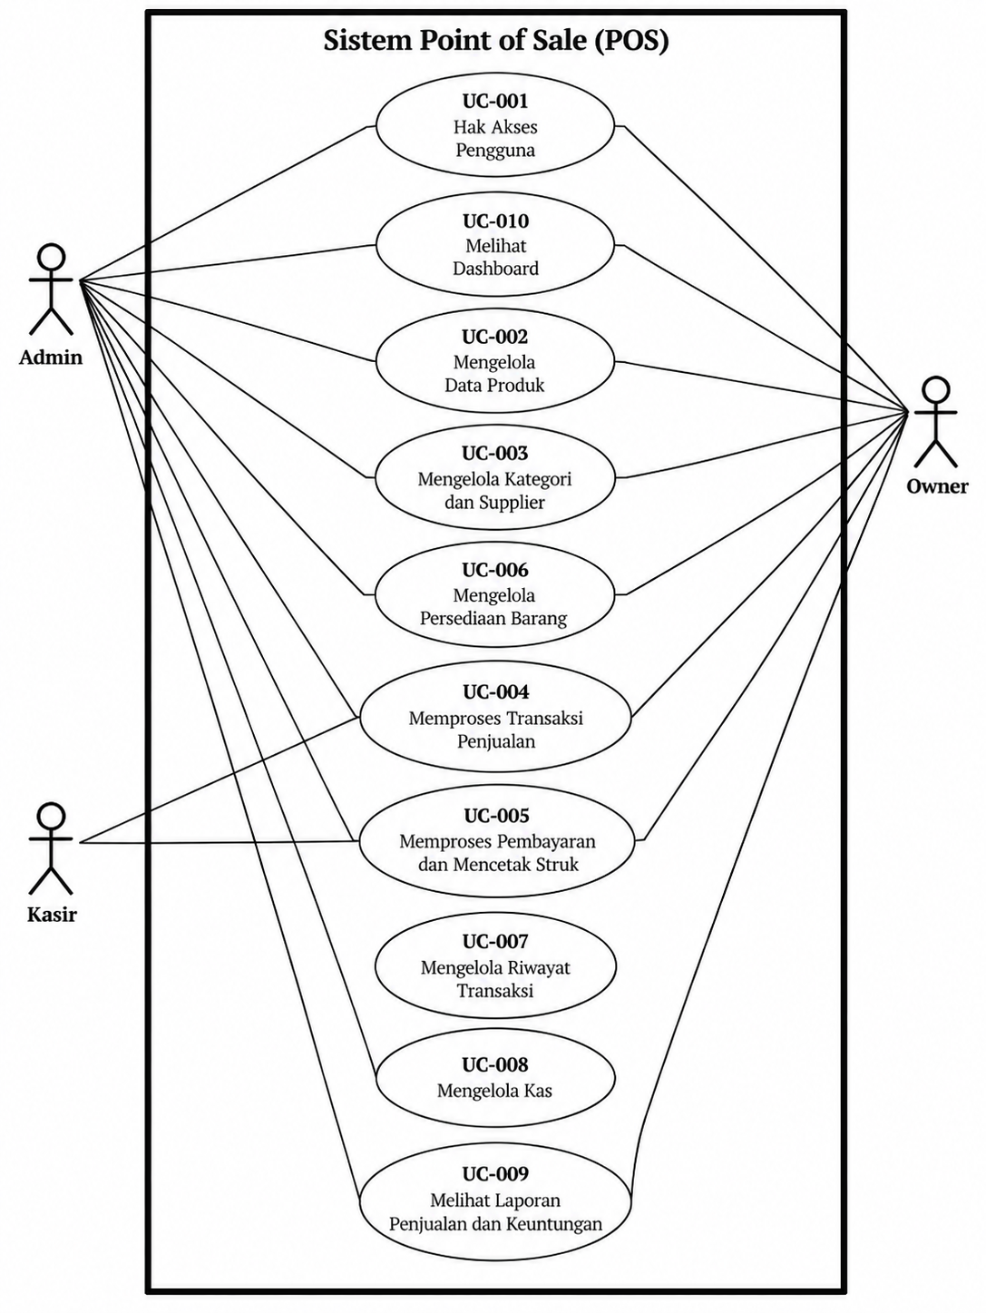
Fungsi utama yang digambarkan dalam diagram meliputi autentikasi pengguna, pengelolaan data produk, kategori dan supplier, pemrosesan transaksi penjualan, pencetakan struk, pengelolaan riwayat transaksi, manajemen kas, penyajian laporan, serta pengelolaan pengguna. Diagram ini juga menunjukkan hubungan antara proses transaksi dengan validasi pembayaran, pembaruan stok, dan pencatatan kas sebagai bagian dari mekanisme sistem.
Gambar 4. 4 Use Case Diagram

3.2 Skenario Use Case
Skenario use case menjelaskan interaksi antara aktor dan sistem secara terperinci. Setiap skenario memuat ID use case, aktor, tujuan, prakondisi, pemicu, alur utama, alur alternatif, dan pascakondisi. Penamaan serta urutan skenario disesuaikan dengan Daftar Use Case pada Tabel 4.4.
- Skenario UC-001 - Login
5Tabel 4.5 Skenario UC-001 - Login
Komponen | Deskripsi
ID Use Case | UC-001 - Login
Aktor | Admin
Tujuan | Melakukan login untuk mengakses sistem.
Prakondisi | Mengisi username dan password.
Pemicu | Admin menekan tombol Login.
Alur Utama | 1. Admin membuka halaman login.  2. Admin mengisi username dan password.  3. Admin menekan tombol Login.  4. Sistem memvalidasi kredensial.  5. Sistem menampilkan halaman dashboard.
Alur Alternatif | Jika username atau password tidak sesuai, sistem menampilkan pesan kesalahan.
Pascakondisi | Sistem menampilkan halaman dashboard.

- Skenario UC-002 - Mengelola data
6Tabel 4.6 Skenario UC-002 - Mengelola data
Komponen | Deskripsi
ID Use Case | UC-002 - Mengelola data
Aktor | Admin, Owner
Tujuan | Mengelola data produk.
Prakondisi | Telah login dan membuka menu Produk.
Pemicu | Aktor memilih menu Produk.
Alur Utama | 1. Sistem menampilkan daftar produk.  2. Aktor memilih tambah produk atau produk yang akan diubah.  3. Aktor mengisi atau memperbarui data produk.  4. Aktor menyimpan data.  5. Sistem memvalidasi dan menyimpan perubahan.  6. Sistem menampilkan daftar produk terbaru.
Alur Alternatif | Jika data tidak valid atau SKU/barcode telah digunakan, sistem menampilkan pesan kesalahan.
Pascakondisi | Data produk tersimpan atau diperbarui.

- Skenario UC-003 - Mengelola kategori dan supplier
7Tabel 4.7 Skenario UC-003 - Mengelola kategori dan supplier
Komponen | Deskripsi
ID Use Case | UC-003 - Mengelola kategori dan supplier
Aktor | Admin, Owner
Tujuan | Mengelola data kategori dan supplier.
Prakondisi | Telah login.
Pemicu | Aktor membuka menu Kategori atau Supplier.
Alur Utama | 1. Sistem menampilkan daftar kategori atau supplier.  2. Aktor memilih tambah, ubah, atau hapus data.  3. Aktor mengisi data yang diperlukan.  4. Sistem memvalidasi data.  5. Sistem menyimpan perubahan.  6. Sistem menampilkan daftar terbaru.
Alur Alternatif | Jika data tidak valid atau kategori masih digunakan produk, sistem menolak perubahan.
Pascakondisi | Data kategori atau supplier tersimpan.

- Skenario UC-004 - Transaksi
8Tabel 4.8 Skenario UC-004 - Transaksi
Komponen | Deskripsi
ID Use Case | UC-004 - Transaksi
Aktor | Admin, Kasir, Owner
Tujuan | Memproses transaksi penjualan.
Prakondisi | Telah login dan produk tersedia.
Pemicu | Aktor membuka halaman POS.
Alur Utama | 1. Sistem menampilkan daftar produk.  2. Aktor memilih produk.  3. Aktor menentukan jumlah barang.  4. Sistem memasukkan produk ke keranjang.  5. Sistem menghitung subtotal dan total transaksi.  6. Aktor melanjutkan ke proses pembayaran.
Alur Alternatif | Jika keranjang kosong atau stok tidak mencukupi, sistem menampilkan pesan kesalahan.
Pascakondisi | Rincian dan total transaksi siap dibayar.

- Skenario UC-005 - Pembayaran
9Tabel 4.9 Skenario UC-005 - Pembayaran
Komponen | Deskripsi
ID Use Case | UC-005 - Pembayaran
Aktor | Admin, Kasir, Owner
Tujuan | Memproses pembayaran dan mencetak struk.
Prakondisi | Keranjang dan total transaksi tersedia.
Pemicu | Pengguna memilih metode pembayaran.
Alur Utama | 1. Sistem menampilkan total tagihan.  2. Pengguna memilih metode pembayaran Cash atau QRIS.  3. Pengguna memasukkan nominal pembayaran sesuai metode.  4. Sistem memvalidasi pembayaran.  5. Sistem menyimpan transaksi dan pembayaran.  6. Sistem menampilkan struk transaksi.  7. Pengguna memilih cetak struk jika diperlukan.
Alur Alternatif | Jika nominal pembayaran tidak sesuai, sistem menolak proses pembayaran. Jika pencetakan dibatalkan, transaksi tetap tersimpan.
Pascakondisi | Pembayaran tersimpan dan struk ditampilkan.

- Skenario UC-006 - Mengelola Persediaan barang
10Tabel 4.10 Skenario UC-006 - Mengelola Persediaan barang
Komponen | Deskripsi
ID Use Case | UC-006 - Mengelola Persediaan barang
Aktor | Admin, Owner
Tujuan | Memantau jumlah stok dan perubahan persediaan barang.
Prakondisi | Data produk tersedia.
Pemicu | Aktor membuka daftar produk.
Alur Utama | 1. Sistem menampilkan jumlah stok dan batas stok minimum.  2. Aktor memeriksa informasi persediaan.  3. Sistem menampilkan indikator stok rendah.  4. Sistem memperbarui stok setelah transaksi penjualan atau pembatalan.  5. Sistem mencatat perubahan stok.
Alur Alternatif | Jika stok tidak mencukupi, sistem menolak transaksi penjualan.
Pascakondisi | Informasi stok ditampilkan dan diperbarui.

- Skenario UC-007 - Mengelola riwayat transaksi
11Tabel 4.11 Skenario UC-007 - Mengelola riwayat transaksi
Komponen | Deskripsi
ID Use Case | UC-007 - Mengelola riwayat transaksi
Aktor | Admin
Tujuan | Melihat riwayat, rincian, dan pembatalan transaksi.
Prakondisi | Data transaksi tersedia.
Pemicu | Admin membuka menu Riwayat Transaksi.
Alur Utama | 1. Sistem menampilkan daftar transaksi.  2. Admin memfilter transaksi berdasarkan tanggal atau status.  3. Admin memilih transaksi.  4. Sistem menampilkan rincian transaksi.  5. Admin membatalkan transaksi jika diperlukan.  6. Sistem memperbarui status transaksi dan stok.
Alur Alternatif | Jika data tidak ditemukan, sistem menampilkan daftar kosong. Transaksi yang sudah dibatalkan tidak dapat dibatalkan kembali.
Pascakondisi | Riwayat transaksi ditampilkan dan perubahan status tersimpan.

- Skenario UC-008 - Manajemen kas
12Tabel 4.12 Skenario UC-008 - Manajemen kas
Komponen | Deskripsi
ID Use Case | UC-008 - Manajemen kas
Aktor | Admin
Tujuan | Mencatat kas masuk dan kas keluar.
Prakondisi | Admin telah login.
Pemicu | Admin membuka menu Manajemen Kas.
Alur Utama | 1. Sistem menampilkan ringkasan kas harian.  2. Admin memilih kas masuk atau kas keluar.  3. Admin mengisi nominal dan keterangan.  4. Sistem memvalidasi data.  5. Sistem menyimpan catatan kas.  6. Sistem memperbarui saldo kas.
Alur Alternatif | Jika nominal tidak valid, sistem menolak penyimpanan.
Pascakondisi | Catatan dan saldo kas diperbarui.

- Skenario UC-009 - Menyajikan laporan
13Tabel 4.13 Skenario UC-009 - Menyajikan laporan
Komponen | Deskripsi
ID Use Case | UC-009 - Menyajikan laporan
Aktor | Admin, Owner
Tujuan | Menampilkan laporan penjualan dan keuntungan.
Prakondisi | Data transaksi tersedia.
Pemicu | Aktor membuka menu Laporan.
Alur Utama | 1. Sistem menampilkan pilihan periode laporan.  2. Aktor menentukan rentang tanggal.  3. Sistem mengambil transaksi selesai sesuai periode.  4. Sistem menghitung penjualan, pendapatan, HPP, laba, dan margin.  5. Sistem menampilkan ringkasan dan rincian laporan.  6. Aktor dapat mencetak laporan.
Alur Alternatif | Jika rentang tanggal tidak valid, sistem meminta perbaikan. Jika tidak ada transaksi, sistem menampilkan laporan tanpa data transaksi.
Pascakondisi | Laporan ditampilkan sesuai periode.
- Skenario UC-010 - Menampilkan dashboard
14Tabel 4.14 Skenario UC-010 - Menampilkan dashboard
Komponen | Deskripsi
ID Use Case | UC-010 - Menampilkan dashboard
Aktor | Admin, Owner
Tujuan | Memantau ringkasan informasi operasional.
Prakondisi | Admin atau Owner telah login.
Pemicu | Aktor membuka halaman Dashboard.
Alur Utama | 1. Sistem mengambil data penjualan dan jumlah transaksi hari ini.  2. Sistem menghitung jumlah produk dan produk dengan stok rendah.  3. Sistem mengambil saldo kas, tren penjualan, produk terlaris, dan transaksi terbaru.  4. Sistem menampilkan seluruh ringkasan pada Dashboard.
Alur Alternatif | Jika belum ada transaksi, sistem menampilkan ringkasan sesuai data yang tersedia.
Pascakondisi | Dashboard menampilkan ringkasan operasional.

3.3 Class Diagram
Class Diagram menggambarkan struktur kelas model dan hubungan antarkelas yang digunakan dalam aplikasi POS. Diagram berikut disusun berdasarkan model Eloquent yang ditemukan pada source code, yaitu Role, User, Category, Supplier, Product, Transaction, TransactionDetail, CashTransaction, dan StockMovement. Atribut yang ditampilkan merupakan atribut utama yang berkaitan dengan penyimpanan data dan hubungan antar model.
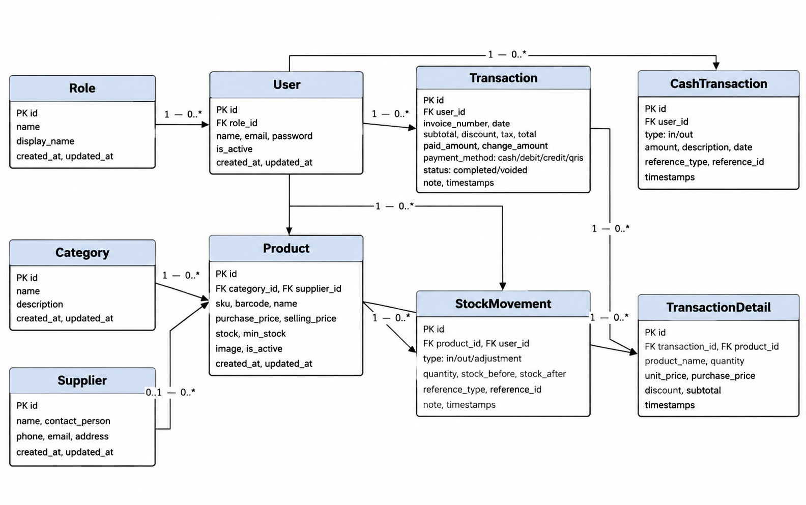
Gambar 4. 5 Class Diagram Model Sistem Pos

Tabel 4. 15 Relasi Antarkelas Model
Relasi Kelas | Penjelasan
Role - User | Satu Role dapat dimiliki banyak User; setiap User memiliki satu Role.
Category - Product | Satu Category dapat berhubungan dengan banyak Product; setiap Product memiliki satu Category.
Supplier - Product | Satu Supplier dapat memasok banyak Product; relasi supplier pada Product bersifat opsional.
User - Transaction | Satu User dapat mencatat banyak Transaction; setiap Transaction terkait dengan satu User.
Transaction - TransactionDetail | Satu Transaction memiliki banyak TransactionDetail; setiap detail terkait dengan satu transaksi.
Product - TransactionDetail | Satu Product dapat muncul pada banyak TransactionDetail; setiap detail merujuk pada satu Product.
Product - StockMovement | Satu Product dapat memiliki banyak StockMovement yang mencatat perubahan stok.
User - StockMovement | Satu User dapat tercatat pada banyak StockMovement.
User - CashTransaction | Satu User dapat mencatat banyak CashTransaction.

3.4 Sequence Diagram
Sequence Diagram digunakan untuk menggambarkan urutan pertukaran pesan antara aktor, antarmuka, controller, service, dan penyimpanan data pada suatu proses. Empat proses yang dipilih adalah login, transaksi penjualan, pembatalan transaksi, dan penyajian laporan. Pemilihan proses tersebut didasarkan pada peran pentingnya dalam penggunaan dan pengelolaan data POS.
- Sequence Diagram Login
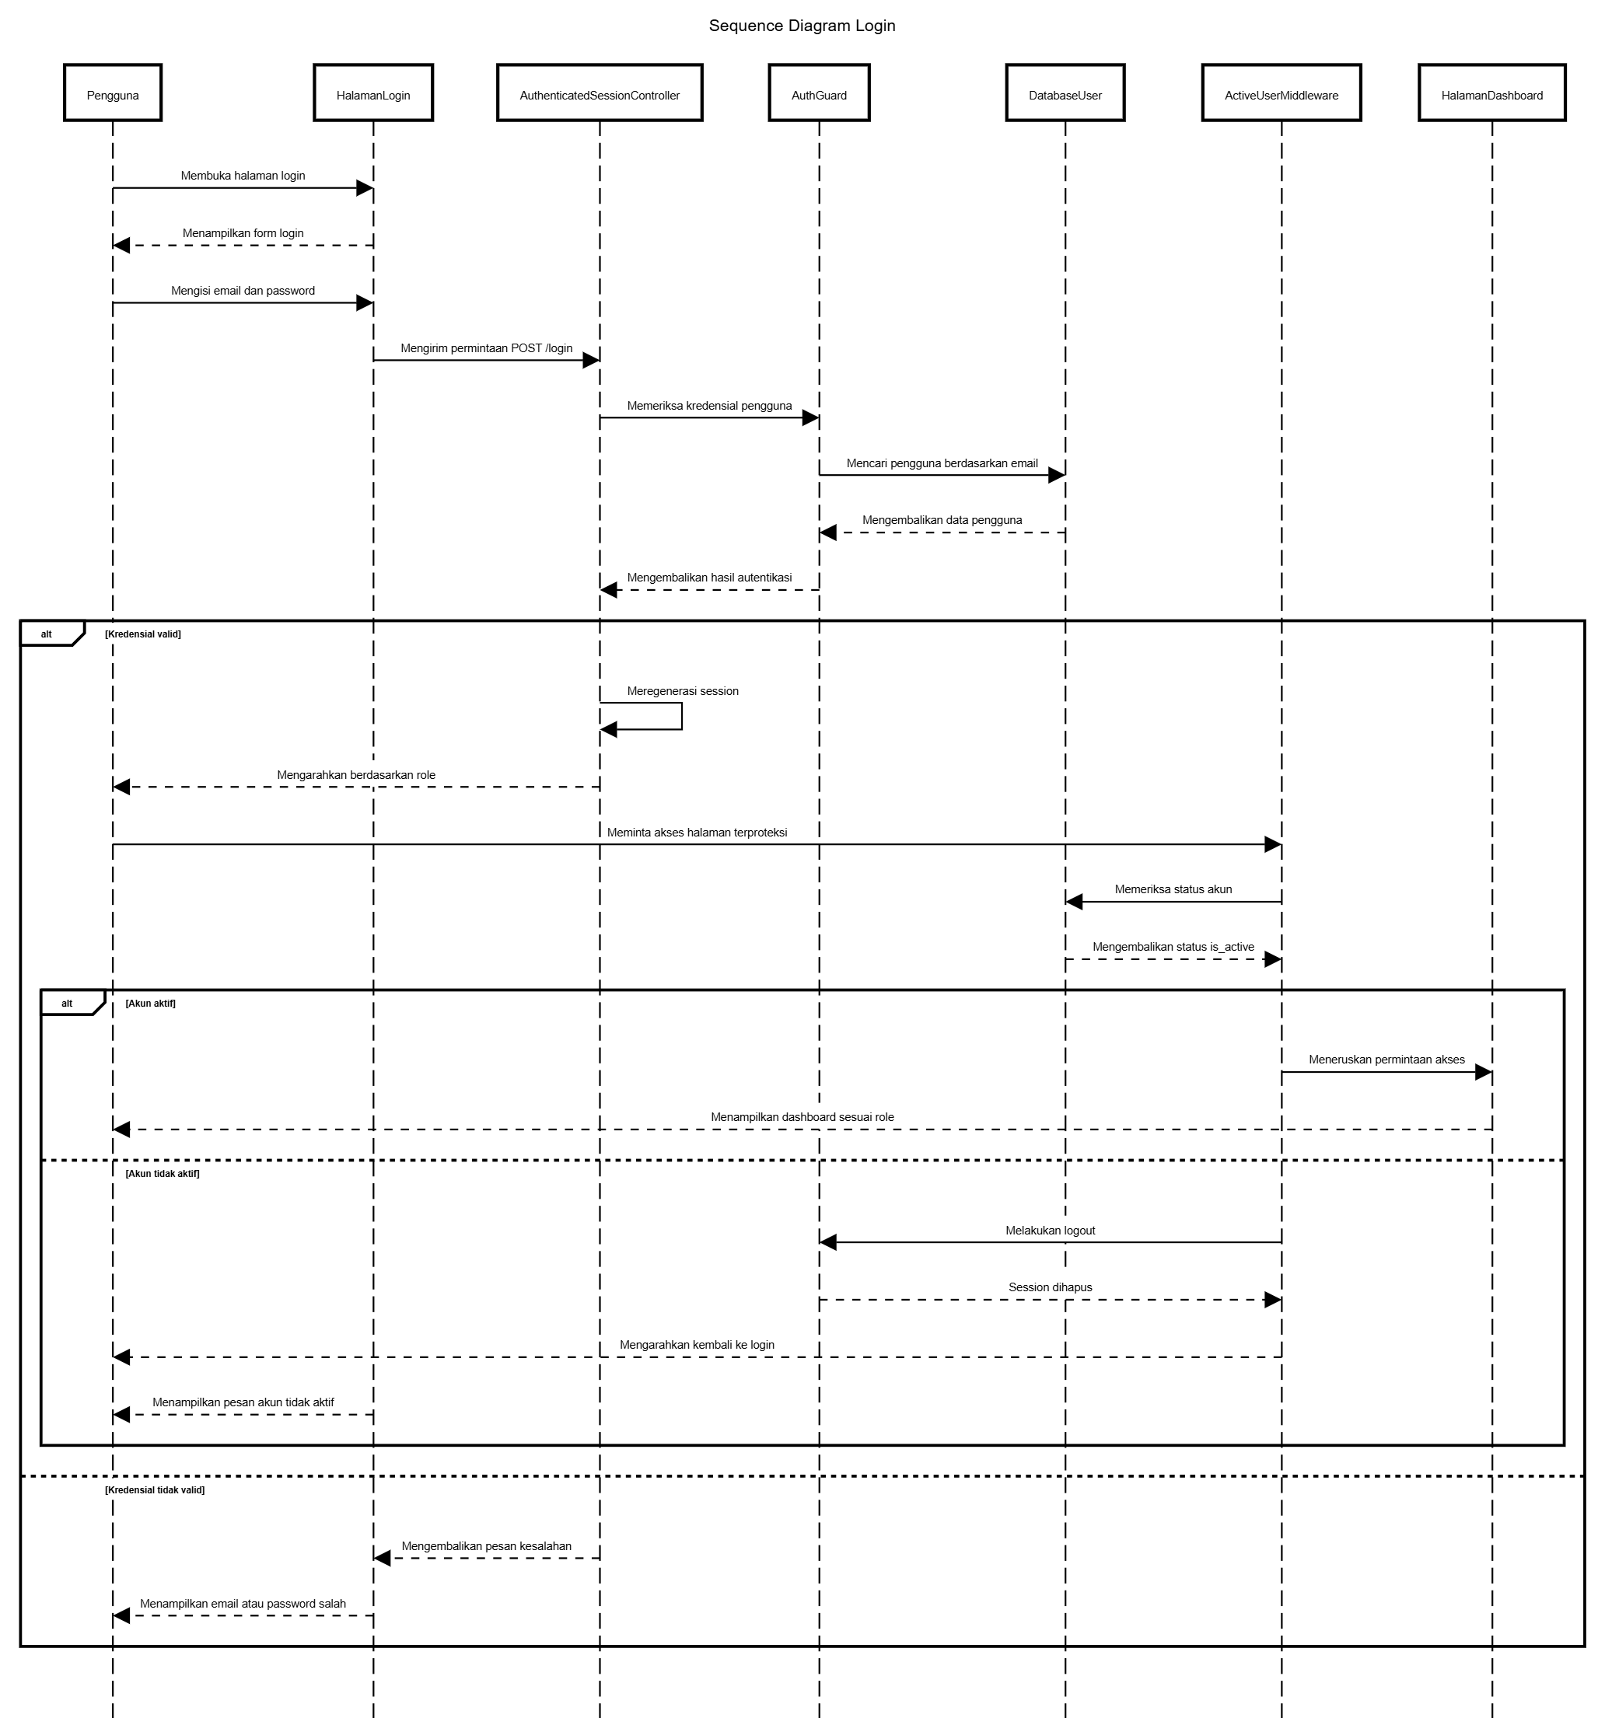
Gambar 4. 6 Sequence Diagram Login

Tabel 4. 16 Ringkasan Interaksi Sequence Diagram Login
Komponen | Peran dalam Interaksi
Pengguna | Memulai proses login dengan mengisi email dan kata sandi.
AuthenticatedSessionController | Menerima permintaan login, memanggil autentikasi, meregenerasi sesi, lalu mengarahkan pengguna sesuai peran.
LoginRequest / Auth | Memvalidasi format kredensial dan melakukan autentikasi dengan mekanisme Laravel.
Database User | Menyediakan data akun yang digunakan dalam proses autentikasi.
ActiveUserMiddleware | Memeriksa status aktif pada permintaan ke halaman yang dilindungi; akun nonaktif dikeluarkan dari sesi.

- Sequence Diagram Transaksi Penjualan
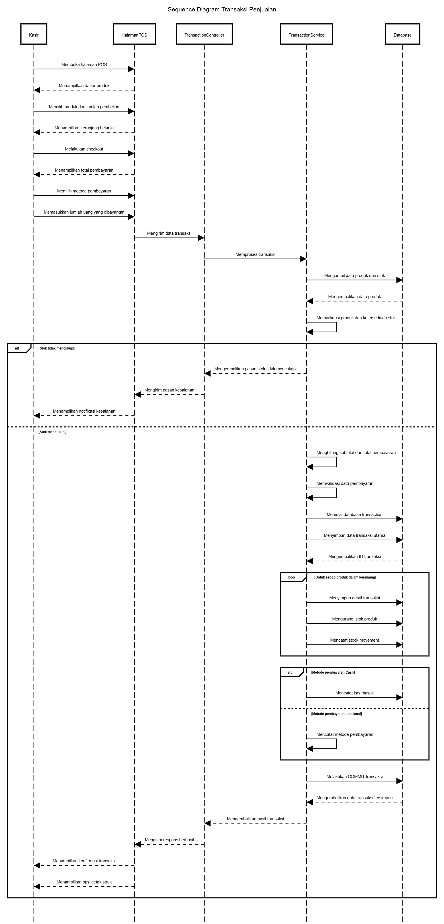
Gambar 4. 7 Sequence Digram Transaksi Penjualan

Tabel 4. 17 Ringkasan Interaksi Sequence Diagram Transaksi Penjualan
Komponen | Peran dalam Interaksi
Halaman POS | Mengirim item, kuantitas, jumlah pembayaran, metode pembayaran, diskon, pajak, dan catatan ke controller.
TransactionController | Memvalidasi request dan meneruskan data transaksi ke TransactionService.
TransactionService | Membuat transaksi dan detail, menghitung total/kembalian, memvalidasi kecukupan stok serta pembayaran dalam transaksi database.
StockService | Mengurangi stok dan membuat catatan stock movement untuk setiap item yang terjual.
CashService | Mencatat kas masuk hanya apabila metode pembayaran adalah cash.
Database | Menyimpan transaksi, detail transaksi, perubahan stok, stock movement, dan catatan kas yang relevan.

- Sequence Diagram Pembatalan Transaksi
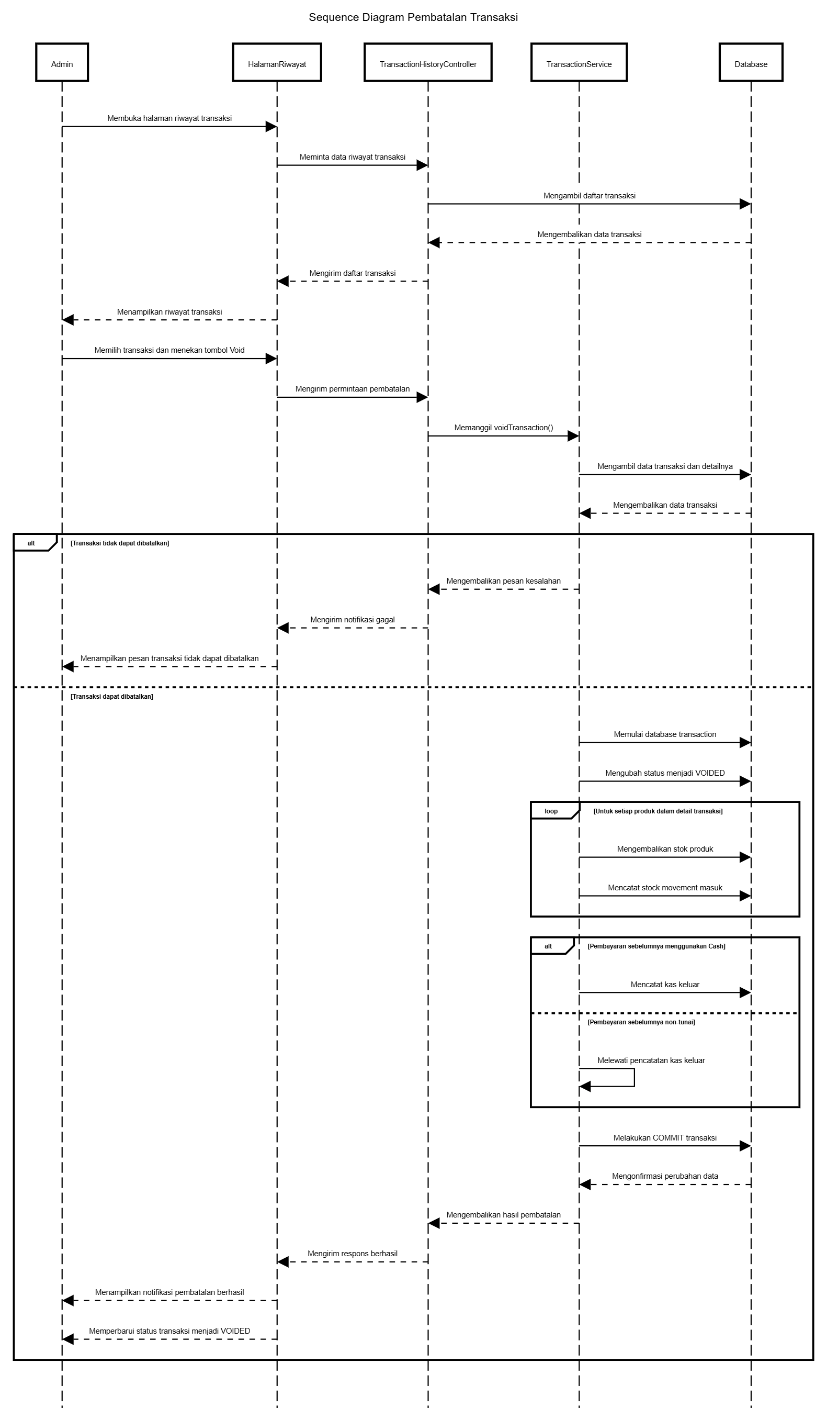
Gambar 4. 8 Sequence Diagram Pembatalan Transaksi

Tabel 4. 18 Ringkasan Interaksi Sequence Diagram Pembatalan Transaksi
Komponen | Peran dalam Interaksi
TransactionHistoryController | Menerima permintaan pembatalan dari halaman riwayat dan memanggil TransactionService.
TransactionService | Menolak pembatalan berulang, mengubah status transaksi menjadi VOIDED, lalu memproses pengembalian stok.
StockService | Menambah stok setiap item dan mencatat stock movement bertipe return.
CashService | Mencatat kas keluar untuk membalik penerimaan kas apabila transaksi yang dibatalkan menggunakan cash.
Database | Menyimpan perubahan status transaksi, jumlah stok, pergerakan stok, dan catatan kas.

- Sequence Diagram Penyajian Laporan
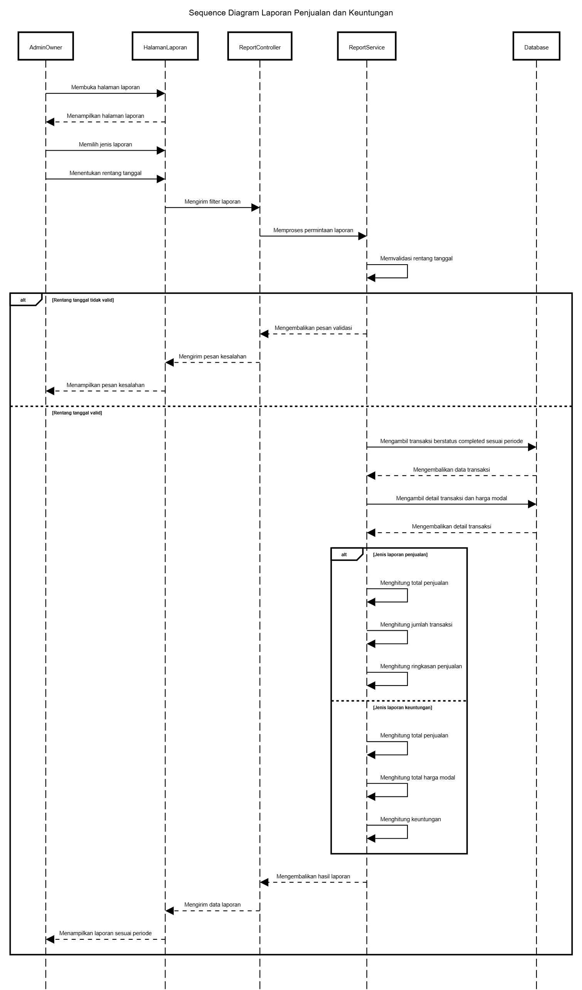
Gambar 4. 9 Sequence Diagram Penyajian Laporan

Tabel 4. 19 Ringkasan Interaksi Sequence Diagram Penyajian Laporan
Komponen | Peran dalam Interaksi
ReportController | Menerima dan memvalidasi filter tanggal, kemudian memanggil fungsi laporan yang sesuai.
ReportService | Menghitung ringkasan laporan penjualan atau keuntungan berdasarkan transaksi yang berstatus completed.
Model / Database | Menyediakan data transaksi, detail transaksi, produk, kategori, dan kas sesuai kebutuhan perhitungan.
Halaman Laporan | Menampilkan ringkasan dan rincian laporan sesuai periode yang dipilih pengguna.
Admin / Owner | Memilih periode, membaca hasil laporan, dan dapat menggunakan fitur cetak browser.

3.5 Perancangan Antarmuka
Perancangan antarmuka menjelaskan halaman-halaman utama yang digunakan oleh aktor dalam menjalankan fungsi sistem POS. Tangkapan layar berikut memperlihatkan tampilan halaman login, dashboard, POS kasir, pengelolaan produk, dan laporan. Setiap gambar dilengkapi deskripsi singkat mengenai fungsi halaman yang ditampilkan.
20Tabel 4.20 Ringkasan Antarmuka Sistem POS
Halaman | Aktor | Fungsi Utama
Login | Admin, Kasir, Owner | Memasukkan email dan kata sandi untuk mengakses sistem.
Dashboard | Admin, Owner | Menampilkan ringkasan penjualan, jumlah transaksi, produk, stok rendah, grafik, produk terlaris, dan transaksi terbaru.
POS Kasir | Admin, Kasir sesuai route aplikasi | Memilih produk, mengatur kuantitas, meninjau keranjang, memproses pembayaran, dan menampilkan invoice/struk.
Data Produk | Admin, Owner sesuai route aplikasi | Menampilkan daftar produk serta fungsi tambah, ubah, pencarian, filter, dan status produk.
Laporan Penjualan | Admin, Owner sesuai route aplikasi | Memilih rentang tanggal dan melihat ringkasan serta rincian penjualan; tersedia pencetakan melalui browser.

- Antarmuka Login
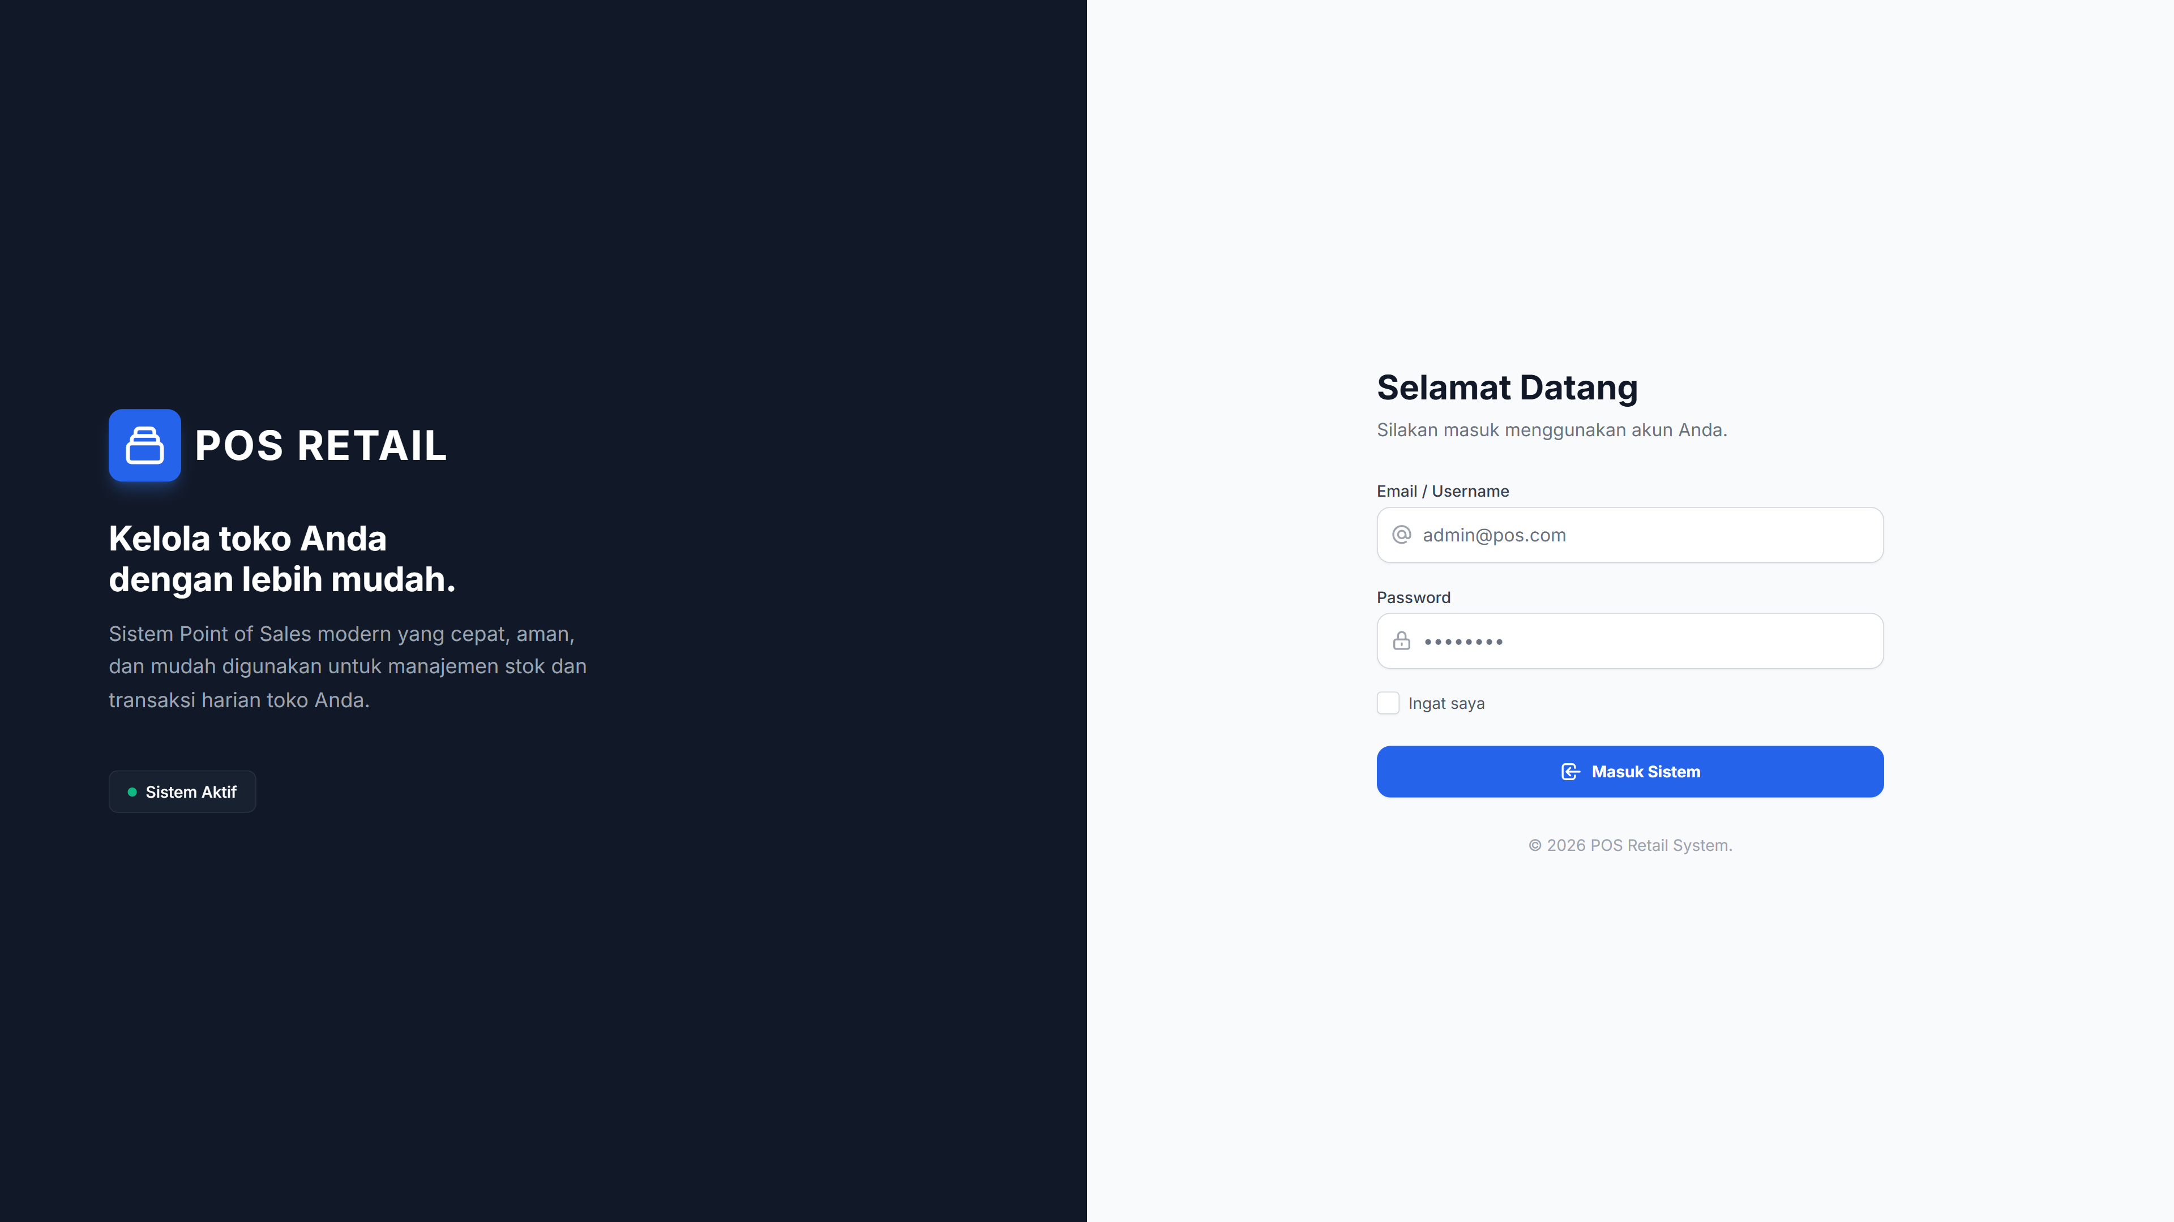
10Gambar 4.10 Tampilan Halaman Login
Gambar tersebut menampilkan halaman Login yang digunakan Admin untuk memasukkan username dan password sebelum mengakses sistem.

- Antarmuka Dashboard
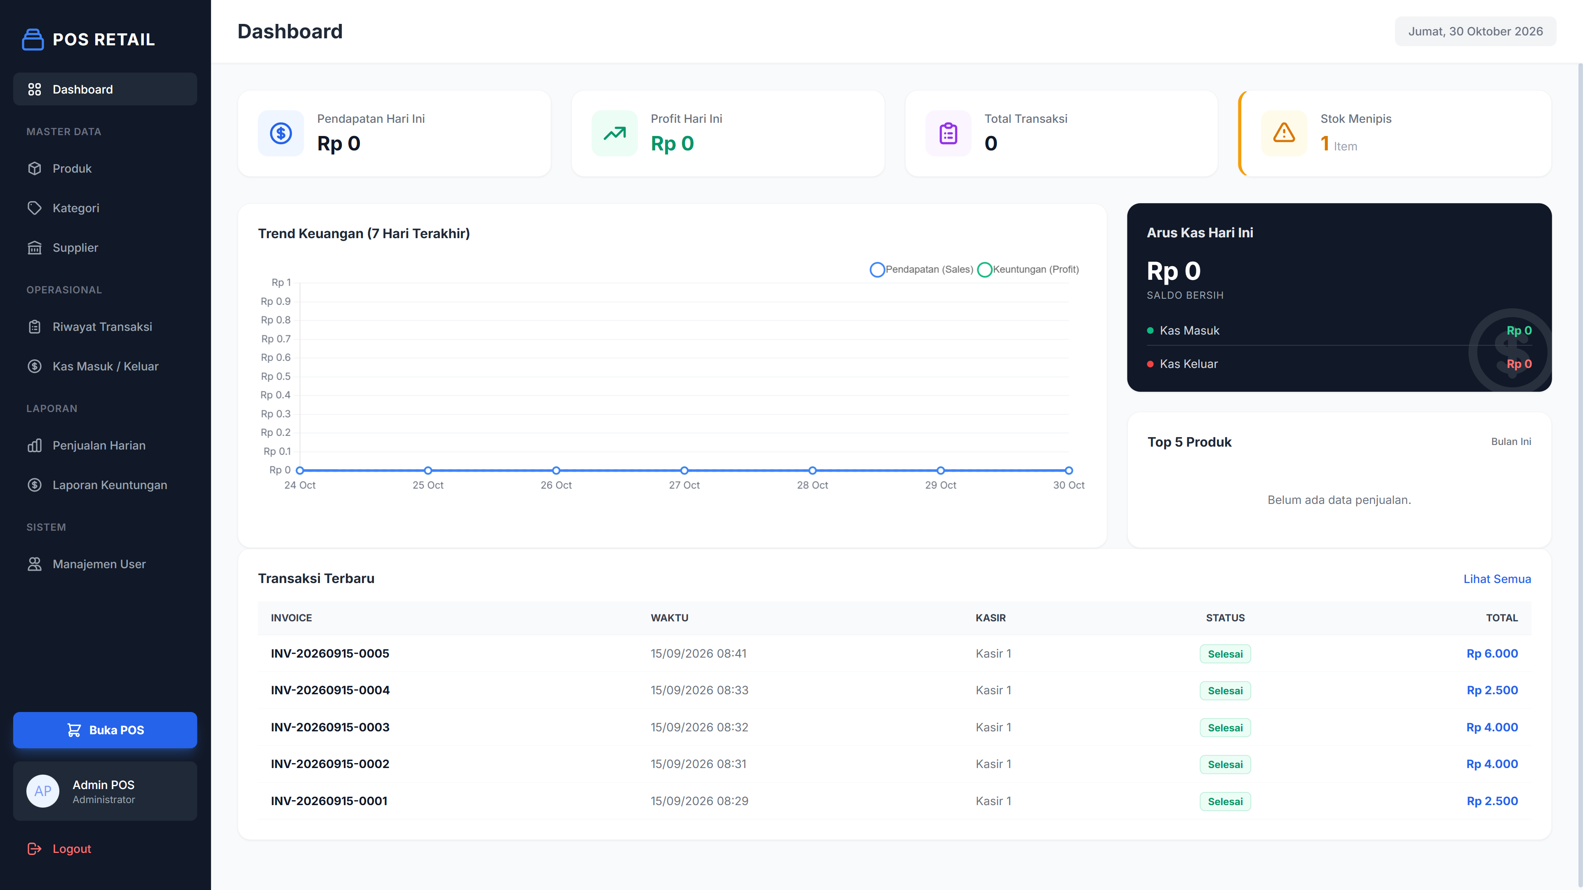
11Gambar 4.11 Tampilan Dashboard
Halaman Dashboard menyajikan ringkasan informasi operasional, meliputi penjualan, jumlah transaksi, jumlah produk, stok rendah, grafik penjualan, dan transaksi terbaru.

- Antarmuka POS Kasir
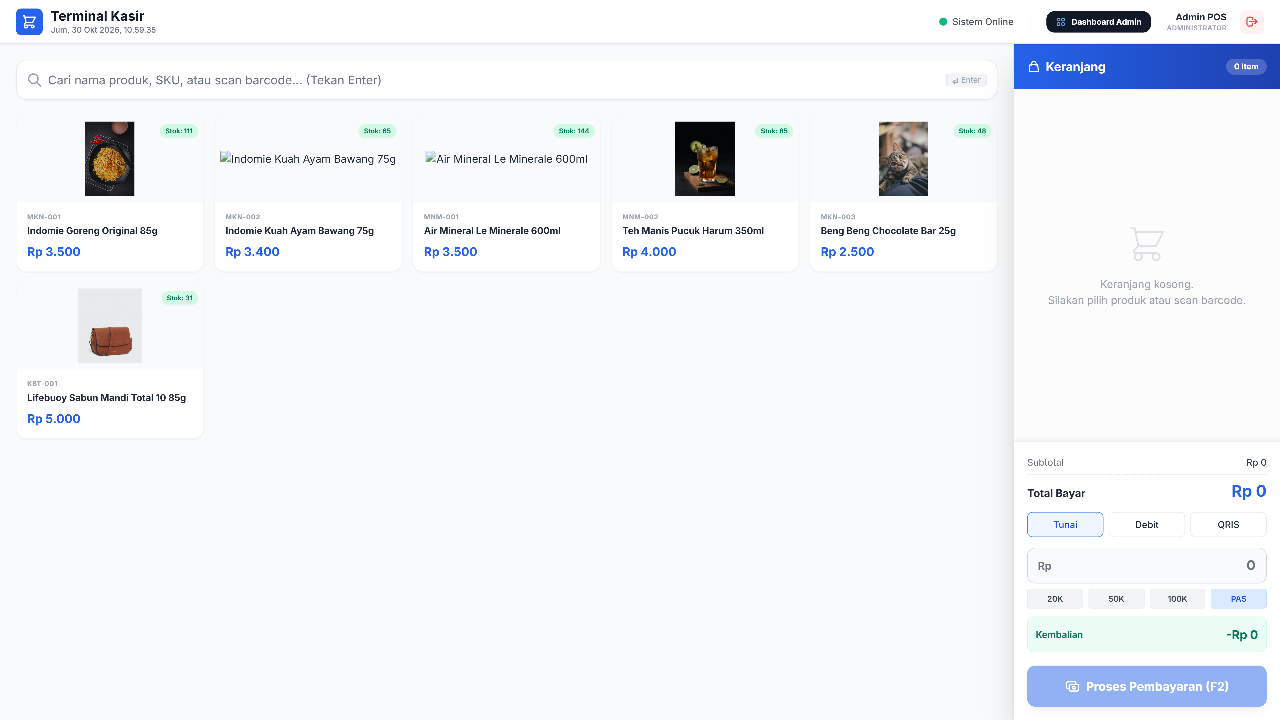
12Gambar 4.12 Tampilan Halaman POS Kasir
Halaman POS Kasir digunakan untuk mencari dan memilih produk, mengatur kuantitas, melihat keranjang serta total belanja, kemudian melanjutkan proses pembayaran.

- Antarmuka Data Produk
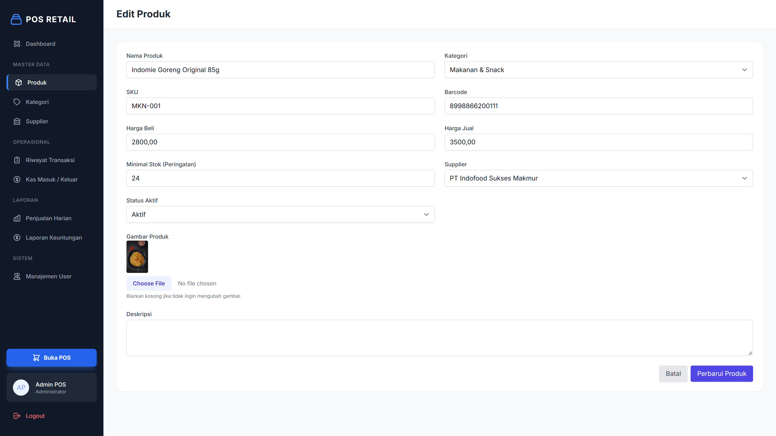
13Gambar 4.13 Tampilan Halaman Data Produk
Halaman Data Produk digunakan untuk menambah atau memperbarui informasi produk, seperti nama, kategori, SKU atau barcode, harga, stok, dan supplier.

- Antarmuka Laporan Penjualan
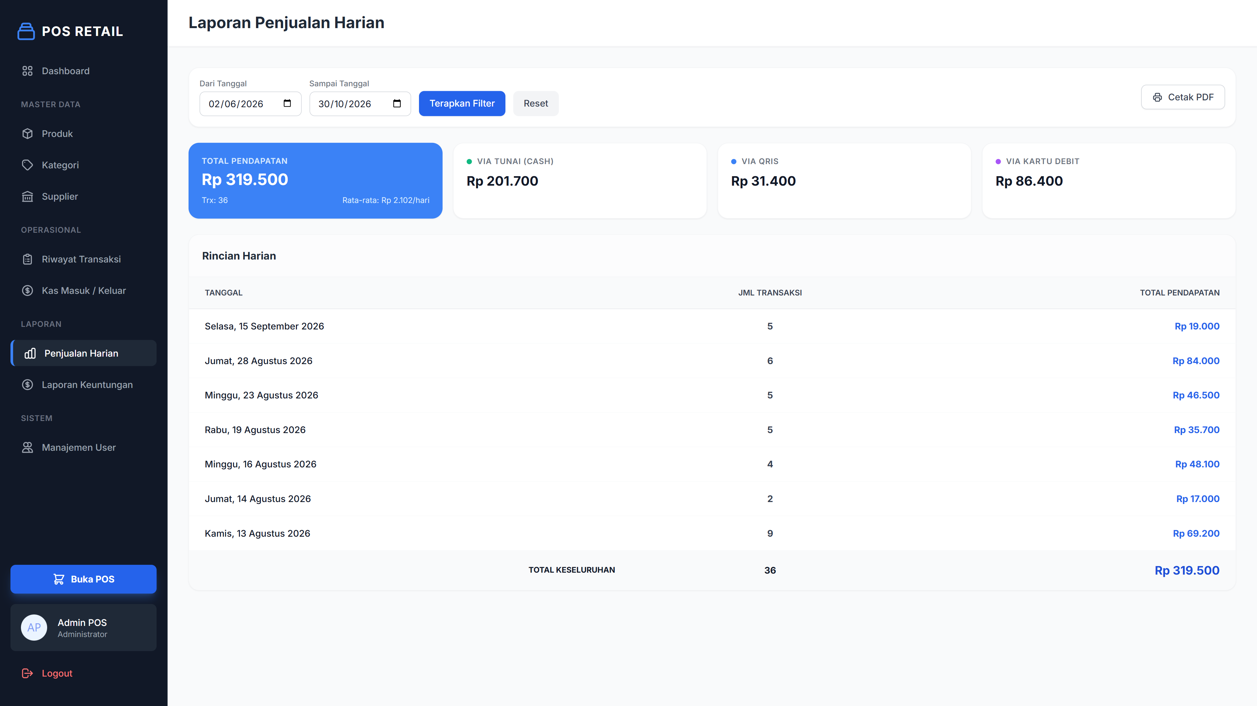
14Gambar 4.14 Tampilan Halaman Laporan Penjualan
Halaman Laporan Penjualan menampilkan ringkasan dan rincian penjualan berdasarkan rentang tanggal yang dipilih pengguna.

4. Evaluasi
Evaluasi aplikasi Point of Sale (POS) dilakukan untuk mengetahui kemudahan pengguna dalam menjalankan fungsi-fungsi yang tersedia. Evaluasi menggunakan metode Usability Testing melalui pengujian berbasis tugas (task-based usability testing). Sebelum pengujian dilaksanakan, disusun Test Plan sebagai rencana yang memuat tujuan, ruang lingkup, metode, responden, lingkungan, data, instrumen, kriteria, pelaksana, dan jadwal pengujian. Sepuluh tugas pengujian disusun agar selaras dengan kebutuhan fungsional KF-001 sampai KF-010 dan use case UC-001 sampai UC-010. Rincian rencana pengujian disajikan pada Tabel 4.21.

21Tabel 4.21 Test Plan Usability Testing Sistem POS
No. | Komponen Test Plan | Deskripsi
1 | Identifikasi Pengujian | Evaluasi usability pada aplikasi Point of Sale (POS) berbasis web yang dikembangkan menggunakan framework Laravel versi 13.
2 | Tujuan Pengujian | Mengetahui kemudahan pengguna dalam memahami dan menyelesaikan tugas pada fungsi utama aplikasi POS.
3 | Ruang Lingkup | Login, pengelolaan data produk, kategori dan supplier, transaksi penjualan, pembayaran, persediaan barang, riwayat transaksi, manajemen kas, laporan, dan dashboard.
4 | Metode Pengujian | Usability Testing melalui pengujian berbasis tugas (task-based usability testing).
5 | Responden | Pengguna yang mewakili peran Admin, Kasir, dan Owner. Jumlah responden dicatat sesuai pengguna yang benar-benar mengikuti pengujian.
6 | Skenario Pengujian | Sepuluh tugas disusun berurutan dan mengacu pada KF-001 sampai KF-010 serta UC-001 sampai UC-010, yaitu Login, Mengelola data, Mengelola kategori dan supplier, Transaksi, Pembayaran, Mengelola Persediaan barang, Mengelola riwayat transaksi, Manajemen kas, Menyajikan laporan, dan Menampilkan dashboard.
7 | Lingkungan Pengujian | Aplikasi POS yang telah dijalankan dan dapat diakses melalui browser web pada perangkat yang digunakan responden.
8 | Instrumen dan Data Uji | Sepuluh skenario tugas, akun uji sesuai peran, serta data produk dan transaksi yang diperlukan untuk menjalankan setiap tugas.
9 | Pelaksana dan Jadwal | Penguji/observer: Rahmadi Ramadhan. Jadwal pengujian: 14 dan 15 September 2026.
10 | Kriteria dan Pengolahan Hasil | Tugas dinyatakan berhasil apabila seluruh langkah dapat diselesaikan sesuai hasil yang diharapkan. Status Pass (100%) diberikan apabila seluruh langkah pada tugas berhasil diselesaikan.

Berdasarkan Test Plan tersebut, pengujian berbasis tugas dilakukan dengan meminta responden menjalankan sepuluh aktivitas yang diselaraskan dengan KF-001 sampai KF-010 dan UC-001 sampai UC-010. Setiap tabel memuat peran responden, prasyarat, langkah pengujian, hasil yang diharapkan, hasil aktual, status, penguji, dan tanggal. Status Pass (100%) menunjukkan bahwa seluruh langkah pada tugas berhasil diselesaikan sesuai hasil yang diharapkan.
- UT-001 — Login (KF-001 / UC-001)
22Tabel 4.22 UT-001 Login
Peran Responden | Admin
Prasyarat | Akun Admin tersedia dan aktif.
Langkah Pengujian | 1. Membuka halaman Login.  2. Memasukkan username dan password.  3. Menekan tombol Login.  4. Memeriksa halaman yang ditampilkan.
Expected Result | Sistem memvalidasi akun dan menampilkan halaman Dashboard.
Actual Result | Admin berhasil login dan halaman Dashboard ditampilkan.
Status | Pass (100%)
Penguji | Rahmadi Ramadhan
Tanggal | 14 September 2026

- UT-002 — Mengelola data (KF-002 / UC-002)
23Tabel 4.23 UT-002 Mengelola data
Peran Responden | Admin, Owner
Prasyarat | Aktor telah login dan kategori produk tersedia.
Langkah Pengujian | 1. Membuka menu Produk.  2. Memilih Tambah Produk atau memilih produk yang akan diubah.  3. Mengisi atau memperbarui informasi produk.  4. Menyimpan data.  5. Memeriksa daftar produk.
Expected Result | Data produk berhasil disimpan atau diperbarui dan ditampilkan pada daftar produk.
Actual Result | Data produk berhasil disimpan atau diperbarui dan tampil pada daftar produk.
Status | Pass (100%)
Penguji | Rahmadi Ramadhan
Tanggal | 14 September 2026

- UT-003 — Mengelola kategori dan supplier (KF-003 / UC-003)
24Tabel 4.24 UT-003 Mengelola kategori dan supplier
Peran Responden | Admin, Owner
Prasyarat | Aktor telah login.
Langkah Pengujian | 1. Membuka menu Kategori.  2. Menambahkan kategori dan menyimpan data.  3. Membuka menu Supplier.  4. Mengisi data supplier dan menyimpan data.  5. Memeriksa daftar kategori dan supplier.
Expected Result | Data kategori dan supplier berhasil disimpan serta ditampilkan pada daftar masing-masing.
Actual Result | Data kategori dan supplier berhasil disimpan dan tampil pada daftar masing-masing.
Status | Pass (100%)
Penguji | Rahmadi Ramadhan
Tanggal | 14 September 2026

- UT-004 — Transaksi (KF-004 / UC-004)
25Tabel 4.25 UT-004 Transaksi
Peran Responden | Admin, Kasir, Owner
Prasyarat | Aktor telah login dan produk memiliki stok.
Langkah Pengujian | 1. Membuka halaman POS.  2. Memilih produk yang akan dijual.  3. Menentukan kuantitas produk.  4. Memeriksa keranjang belanja.  5. Memeriksa subtotal dan total transaksi.
Expected Result | Produk masuk ke keranjang dan sistem menampilkan kuantitas serta total transaksi dengan benar.
Actual Result | Produk berhasil dimasukkan ke keranjang dan total transaksi ditampilkan.
Status | Pass (100%)
Penguji | Rahmadi Ramadhan
Tanggal | 14 September 2026

- UT-005 — Pembayaran (KF-005 / UC-005)
26Tabel 4.26 UT-005 Pembayaran
Peran Responden | Admin, Kasir, Owner
Prasyarat | Keranjang dan total transaksi tersedia.
Langkah Pengujian | 1. Melanjutkan transaksi ke proses pembayaran.  2. Memilih metode pembayaran Cash atau QRIS.  3. Memasukkan nominal pembayaran jika menggunakan Cash.  4. Mengonfirmasi pembayaran.  5. Memeriksa informasi transaksi dan struk.  6. Membuka fasilitas cetak browser jika diperlukan.
Expected Result | Pembayaran berhasil dicatat, transaksi tersimpan, dan informasi struk ditampilkan.
Actual Result | Pembayaran berhasil diproses, transaksi tersimpan, dan struk ditampilkan.
Status | Pass (100%)
Penguji | Rahmadi Ramadhan
Tanggal | 14 September 2026

- UT-006 — Mengelola Persediaan barang (KF-006 / UC-006)
27Tabel 4.27 UT-006 Mengelola Persediaan barang
Peran Responden | Admin, Owner
Prasyarat | Data produk dan batas stok minimum tersedia.
Langkah Pengujian | 1. Membuka daftar produk.  2. Memeriksa jumlah stok setiap produk.  3. Mengidentifikasi indikator stok rendah.  4. Memeriksa perubahan stok setelah transaksi atau pembatalan.
Expected Result | Sistem menampilkan jumlah stok dan indikator stok rendah serta memperbarui stok sesuai transaksi yang diproses.
Actual Result | Jumlah stok dan indikator stok rendah ditampilkan sesuai data produk, serta perubahan stok tercatat.
Status | Pass (100%)
Penguji | Rahmadi Ramadhan
Tanggal | 15 September 2026

- UT-007 — Mengelola riwayat transaksi (KF-007 / UC-007)
28Tabel 4.28 UT-007 Mengelola riwayat transaksi
Peran Responden | Admin
Prasyarat | Data transaksi telah tersimpan.
Langkah Pengujian | 1. Membuka menu Riwayat Transaksi.  2. Memfilter transaksi berdasarkan tanggal atau status.  3. Memilih salah satu transaksi.  4. Memeriksa rincian transaksi.  5. Menjalankan pembatalan jika diperlukan.
Expected Result | Sistem menampilkan riwayat dan rincian transaksi serta memperbarui status dan stok jika pembatalan dilakukan.
Actual Result | Riwayat dan rincian transaksi berhasil ditampilkan; perubahan status dan stok tercatat saat pembatalan dilakukan.
Status | Pass (100%)
Penguji | Rahmadi Ramadhan
Tanggal | 15 September 2026

- UT-008 — Manajemen kas (KF-008 / UC-008)
29Tabel 4.29 UT-008 Manajemen kas
Peran Responden | Admin
Prasyarat | Admin telah login.
Langkah Pengujian | 1. Membuka menu Manajemen Kas.  2. Memilih pencatatan kas masuk atau kas keluar.  3. Mengisi jenis transaksi, nominal, dan keterangan.  4. Menyimpan catatan kas.  5. Memeriksa ringkasan dan saldo kas harian.
Expected Result | Catatan kas berhasil disimpan dan saldo kas harian diperbarui sesuai transaksi.
Actual Result | Catatan kas berhasil disimpan dan saldo kas harian ditampilkan sesuai data.
Status | Pass (100%)
Penguji | Rahmadi Ramadhan
Tanggal | 15 September 2026

- UT-009 — Menyajikan laporan (KF-009 / UC-009)
30Tabel 4.30 UT-009 Menyajikan laporan
Peran Responden | Admin, Owner
Prasyarat | Data transaksi tersedia pada periode pengujian.
Langkah Pengujian | 1. Membuka menu Laporan.  2. Menentukan rentang tanggal.  3. Menerapkan filter laporan.  4. Memeriksa ringkasan penjualan dan keuntungan.
Expected Result | Sistem menampilkan laporan penjualan dan keuntungan sesuai periode yang dipilih.
Actual Result | Laporan penjualan dan keuntungan berhasil ditampilkan sesuai periode yang dipilih.
Status | Pass (100%)
Penguji | Rahmadi Ramadhan
Tanggal | 15 September 2026

- UT-010 — Menampilkan dashboard (KF-010 / UC-010)
31Tabel 4.31 UT-010 Menampilkan dashboard
Peran Responden | Admin, Owner
Prasyarat | Aktor telah login.
Langkah Pengujian | 1. Membuka halaman Dashboard.  2. Memeriksa ringkasan penjualan dan jumlah transaksi.  3. Memeriksa jumlah produk dan informasi stok rendah.  4. Memeriksa saldo kas, grafik tren penjualan, produk terlaris, dan transaksi terbaru.
Expected Result | Dashboard menampilkan ringkasan informasi operasional sesuai data yang tersimpan.
Actual Result | Dashboard berhasil menampilkan ringkasan penjualan, transaksi, produk, stok, dan informasi operasional lainnya.
Status | Pass (100%)
Penguji | Rahmadi Ramadhan
Tanggal | 15 September 2026

